Pois [nosso Senhor Jesus Cristo] recebeu de Deus Pai honra e glória da Excelente Glória: "Este é o Meu Filho amado, em quem me comprazo" (2 Pe 1:17).

Quando foi batizado, Jesus levantou-se imediatamente da água; e eis que os céus se abriram para Ele, e Ele viu o Espírito de Deus descendo como uma pomba e desembarcando sobre Ele. E de repente uma voz veio do céu, dizendo: "Este é o Meu Filho amado, em quem me comprazo" (Mt. 3:16-17).

*Tempo marcado: 90-120 min.*

*Materiais:*

* *Quadro branco*
* *Slide Deck: T3 Slides 11*
* *Bíblia com marcadores de lugar*
* *Guia de Termos de Deus Pai* – ter aberto on-line, ou ter uma cópia impressa

*Notas do professor:*

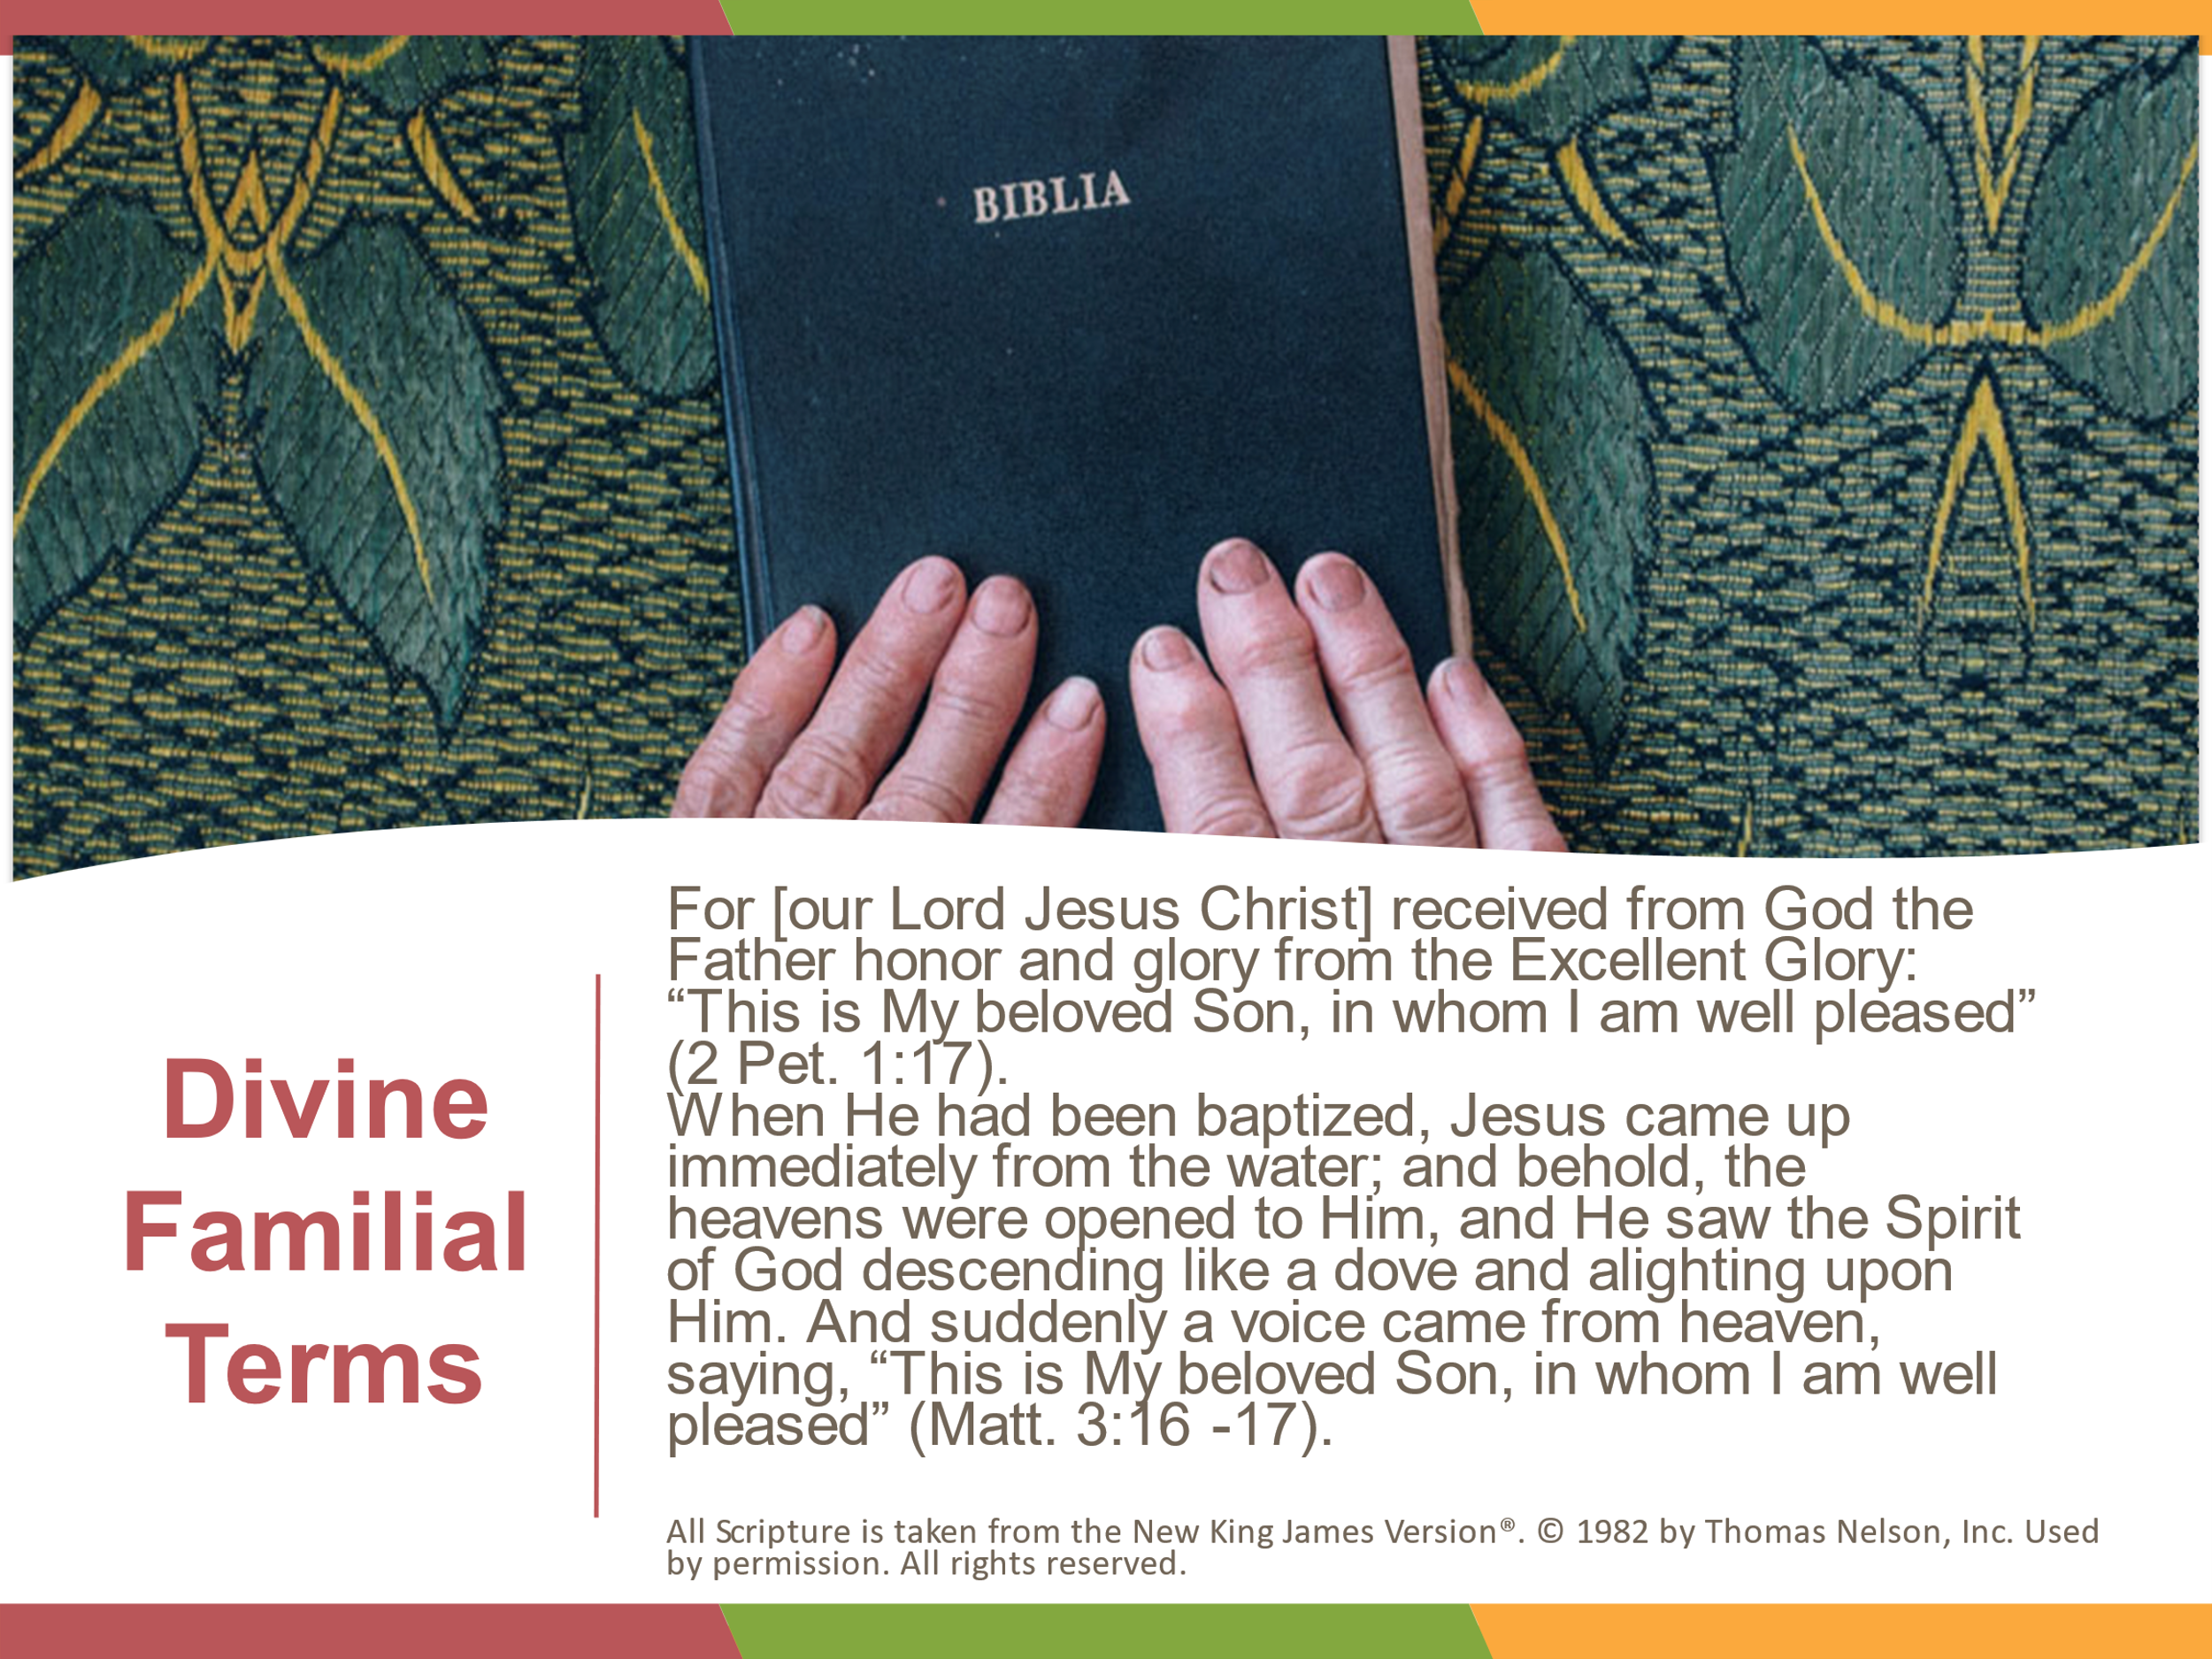"*Divino"* refere-se a Deus; "*Familiar*" refere-se às relações familiares.

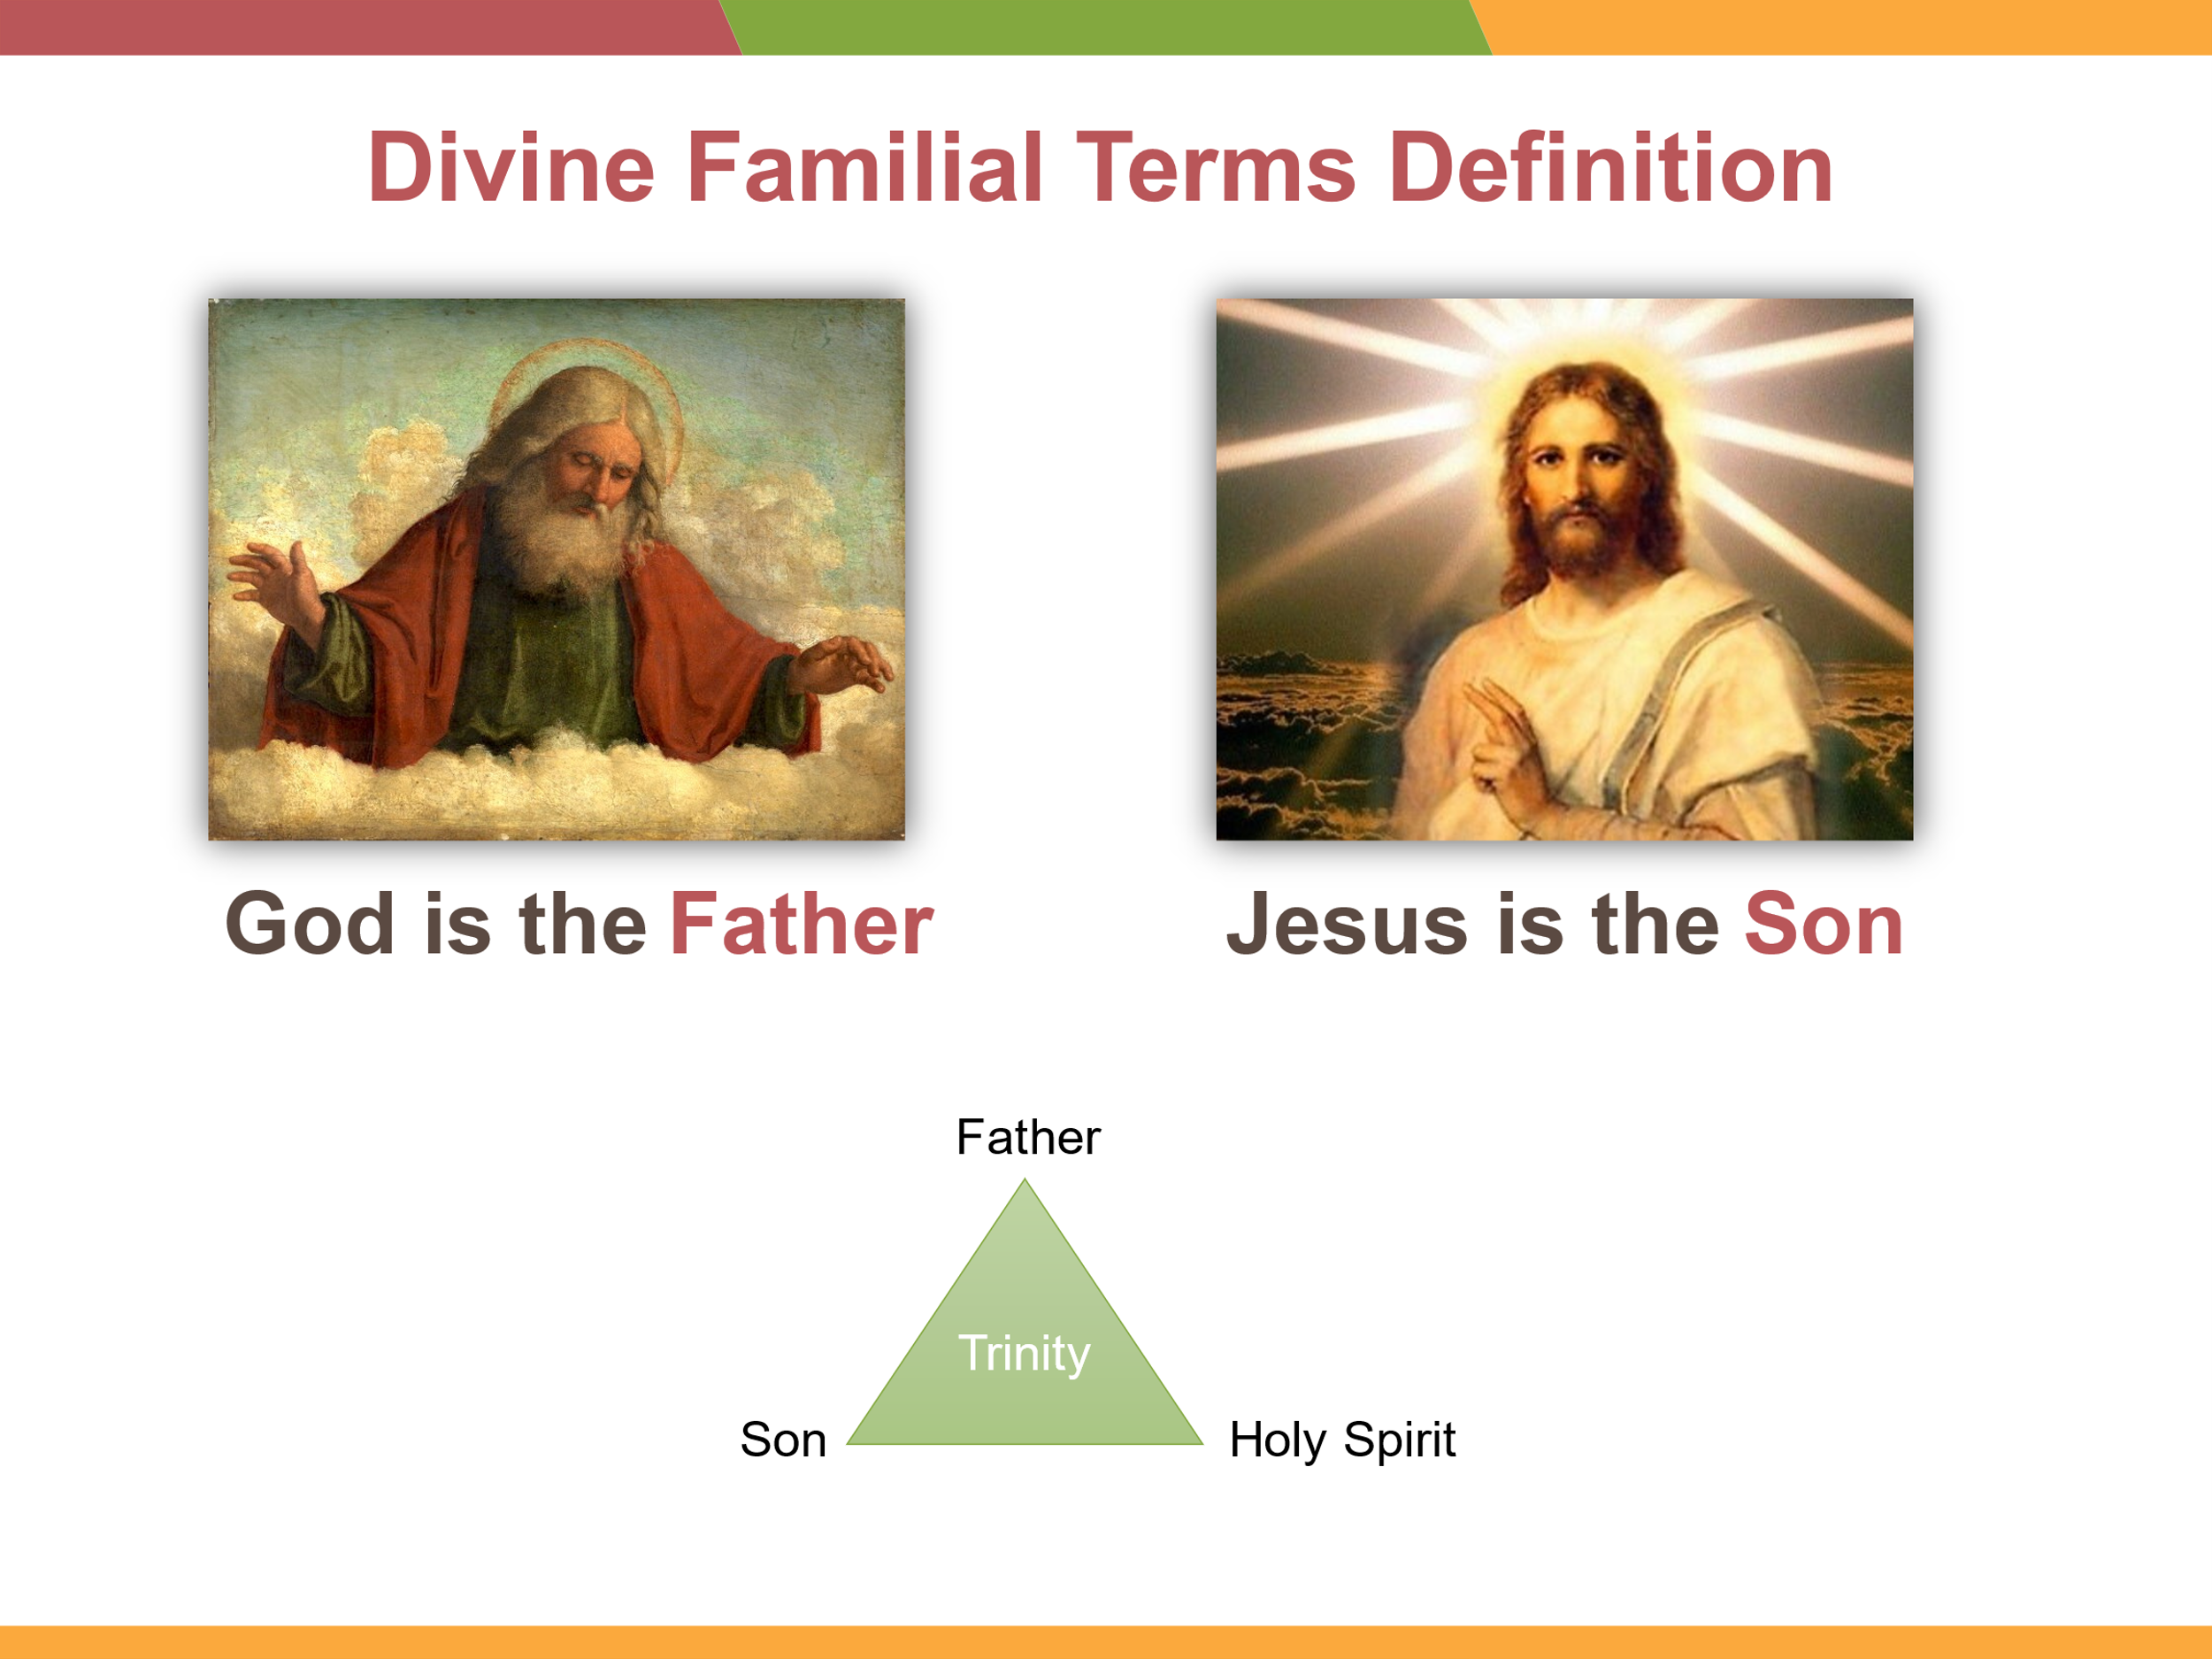

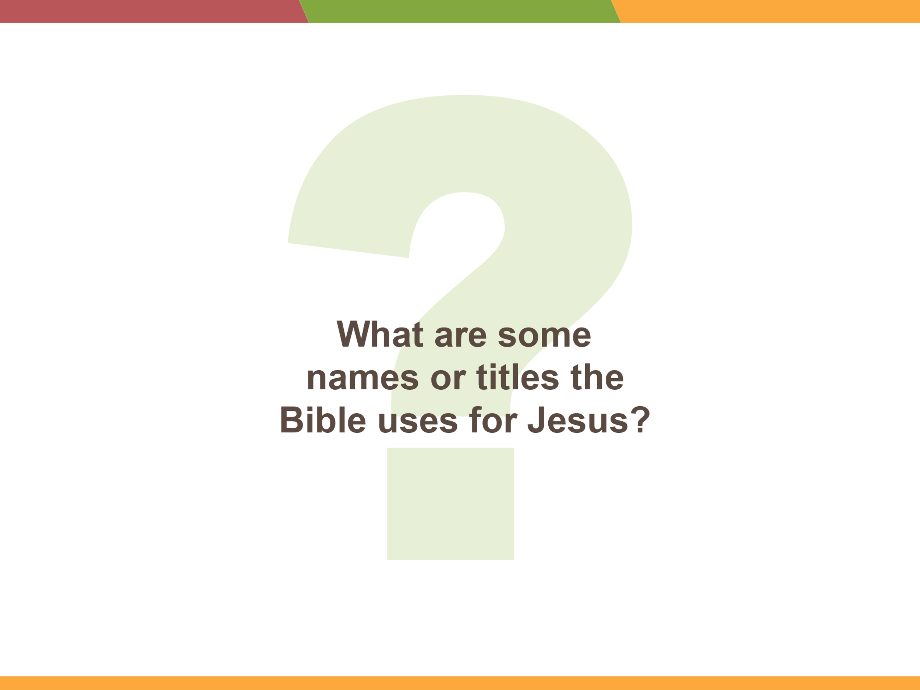

*Peça a um participante que escreva respostas no quadro.*

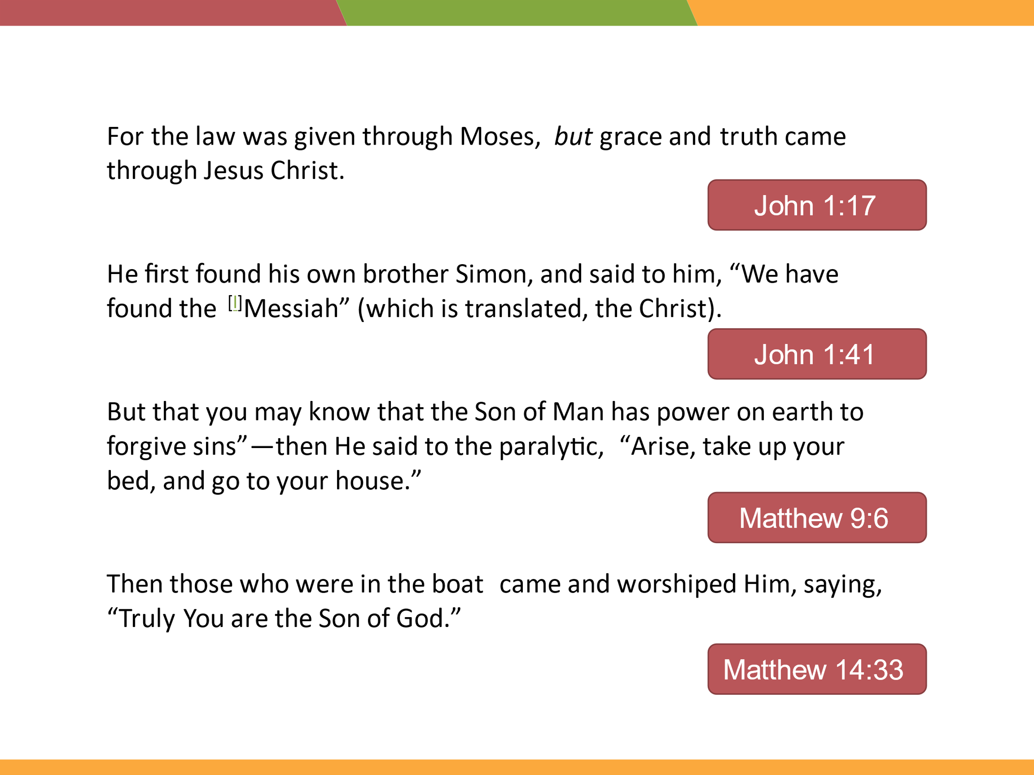

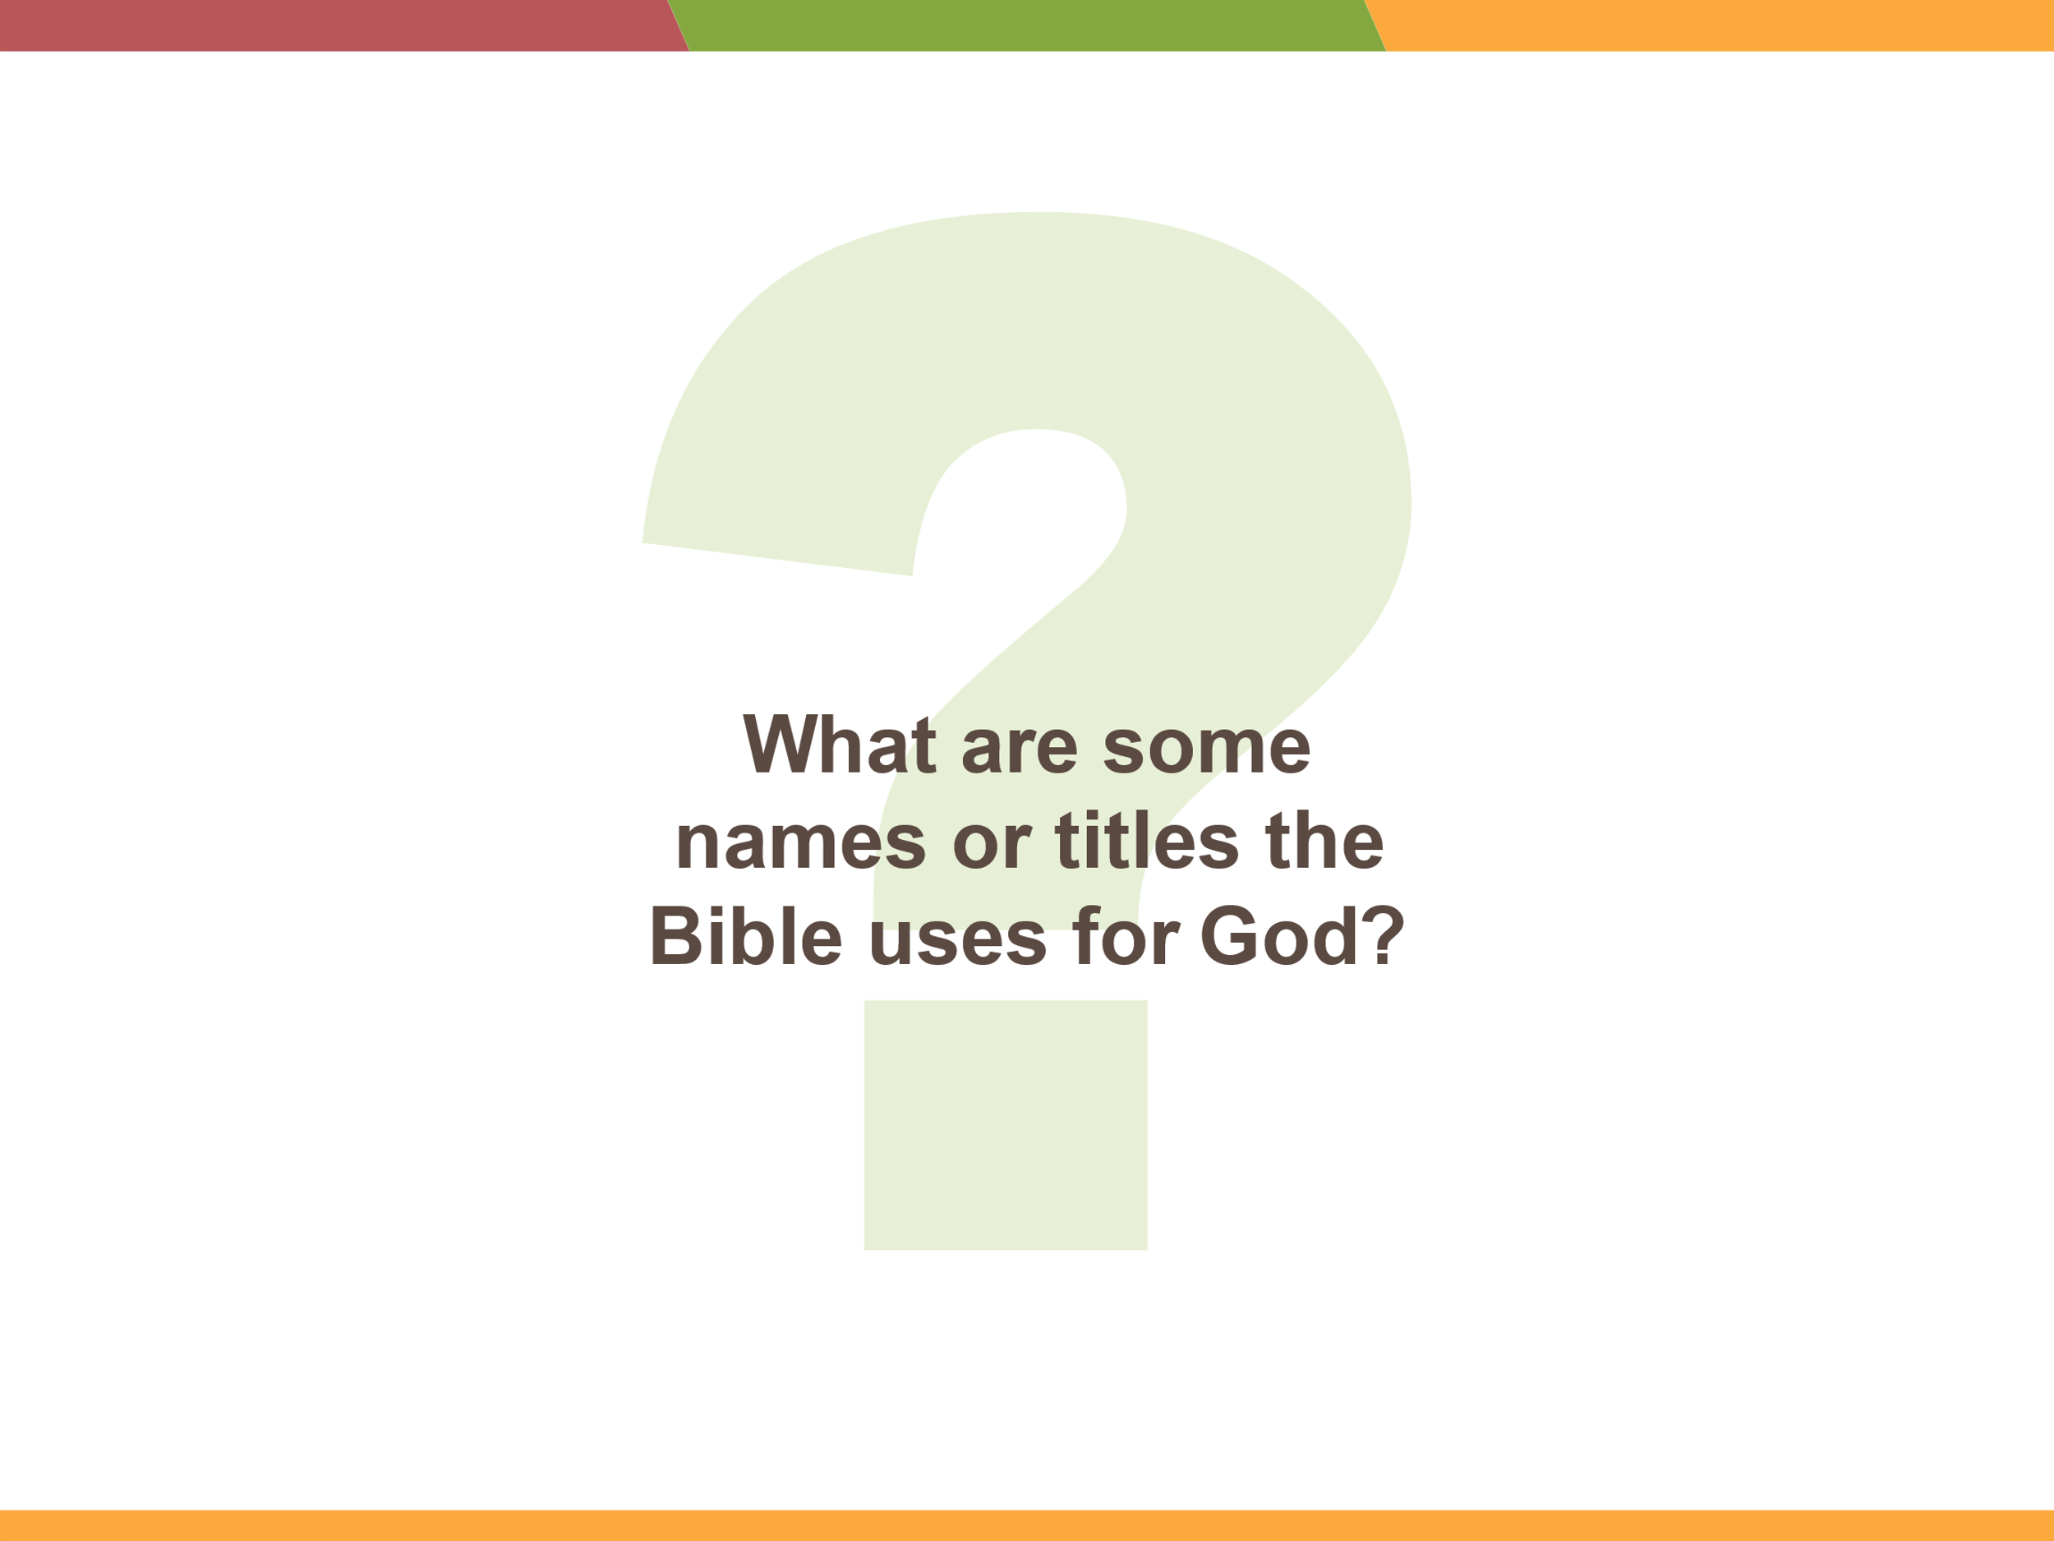

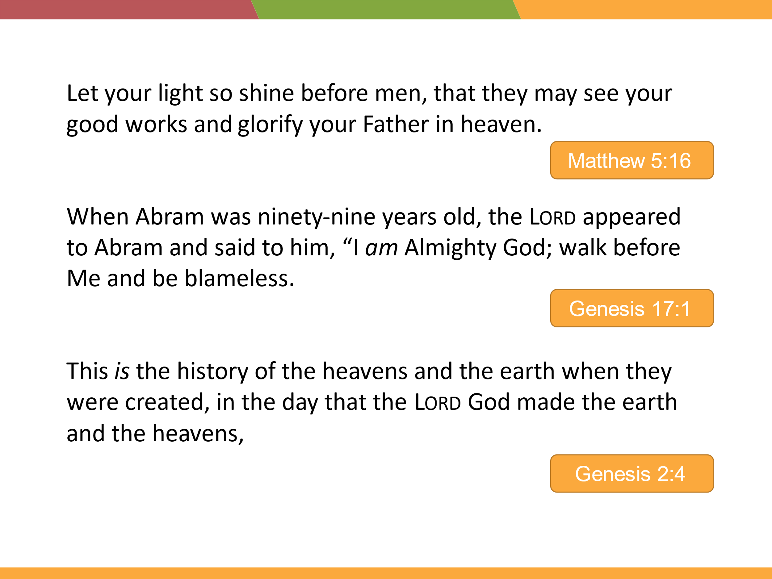

***Objetivo****: Os participantes entenderão o que são termos familiares divinos e se comprometerão a garantir que os termos familiares divinos sejam traduzidos com precisão. Eles entenderão a política da WA sobre como as DFTs devem ser traduzidas e saberão como usar os guias para revisar traduções de "Pai" e "Filho".*

*Intro:*

**Vamos falar sobre uma crença doutrinária chamada Termos Divinos Familiares.**

Esta é uma frase difícil. Essa crença doutrinária é sobre os **termos *Pai*  e *Filho* quando usados para Deus e Jesus**. Está relacionado à doutrina da Trindade – Deus é um e existe em três papéis. Isso é importante falar porque a Bíblia usa títulos e nomes diferentes para cada uma das três pessoas de Deus.

*Discutir:*

**Quais são alguns nomes ou títulos que a Bíblia usa para Jesus?**

o Cristo (João 1:17)

o Messias (João 1:41; João 4:25)

o Filho do Homem (Mateus 9:6)

Filho de Deus (Mateus 14:33)

**Quais são alguns nomes ou títulos que a Bíblia usa para Deus?**

o Pai (Mateus 5:16)

o Todo-Poderoso (Gênesis 17:1)

* Senhor (Gênesis 2:4)

Anotações:

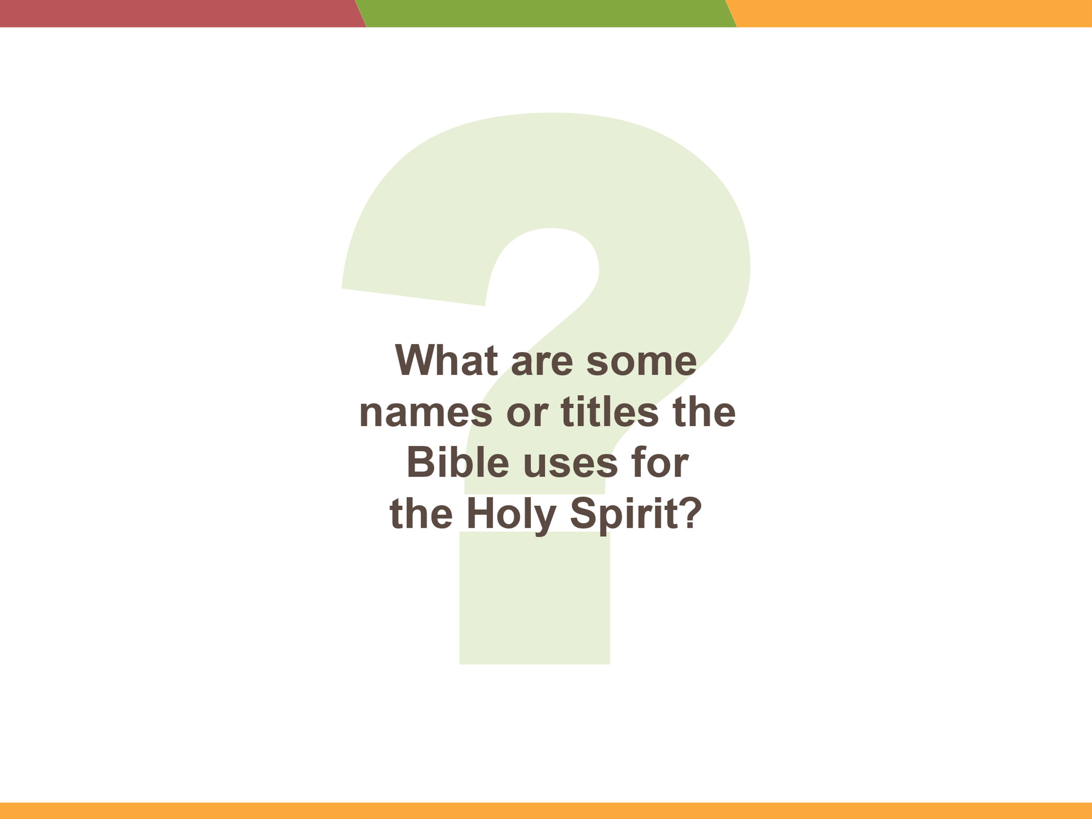

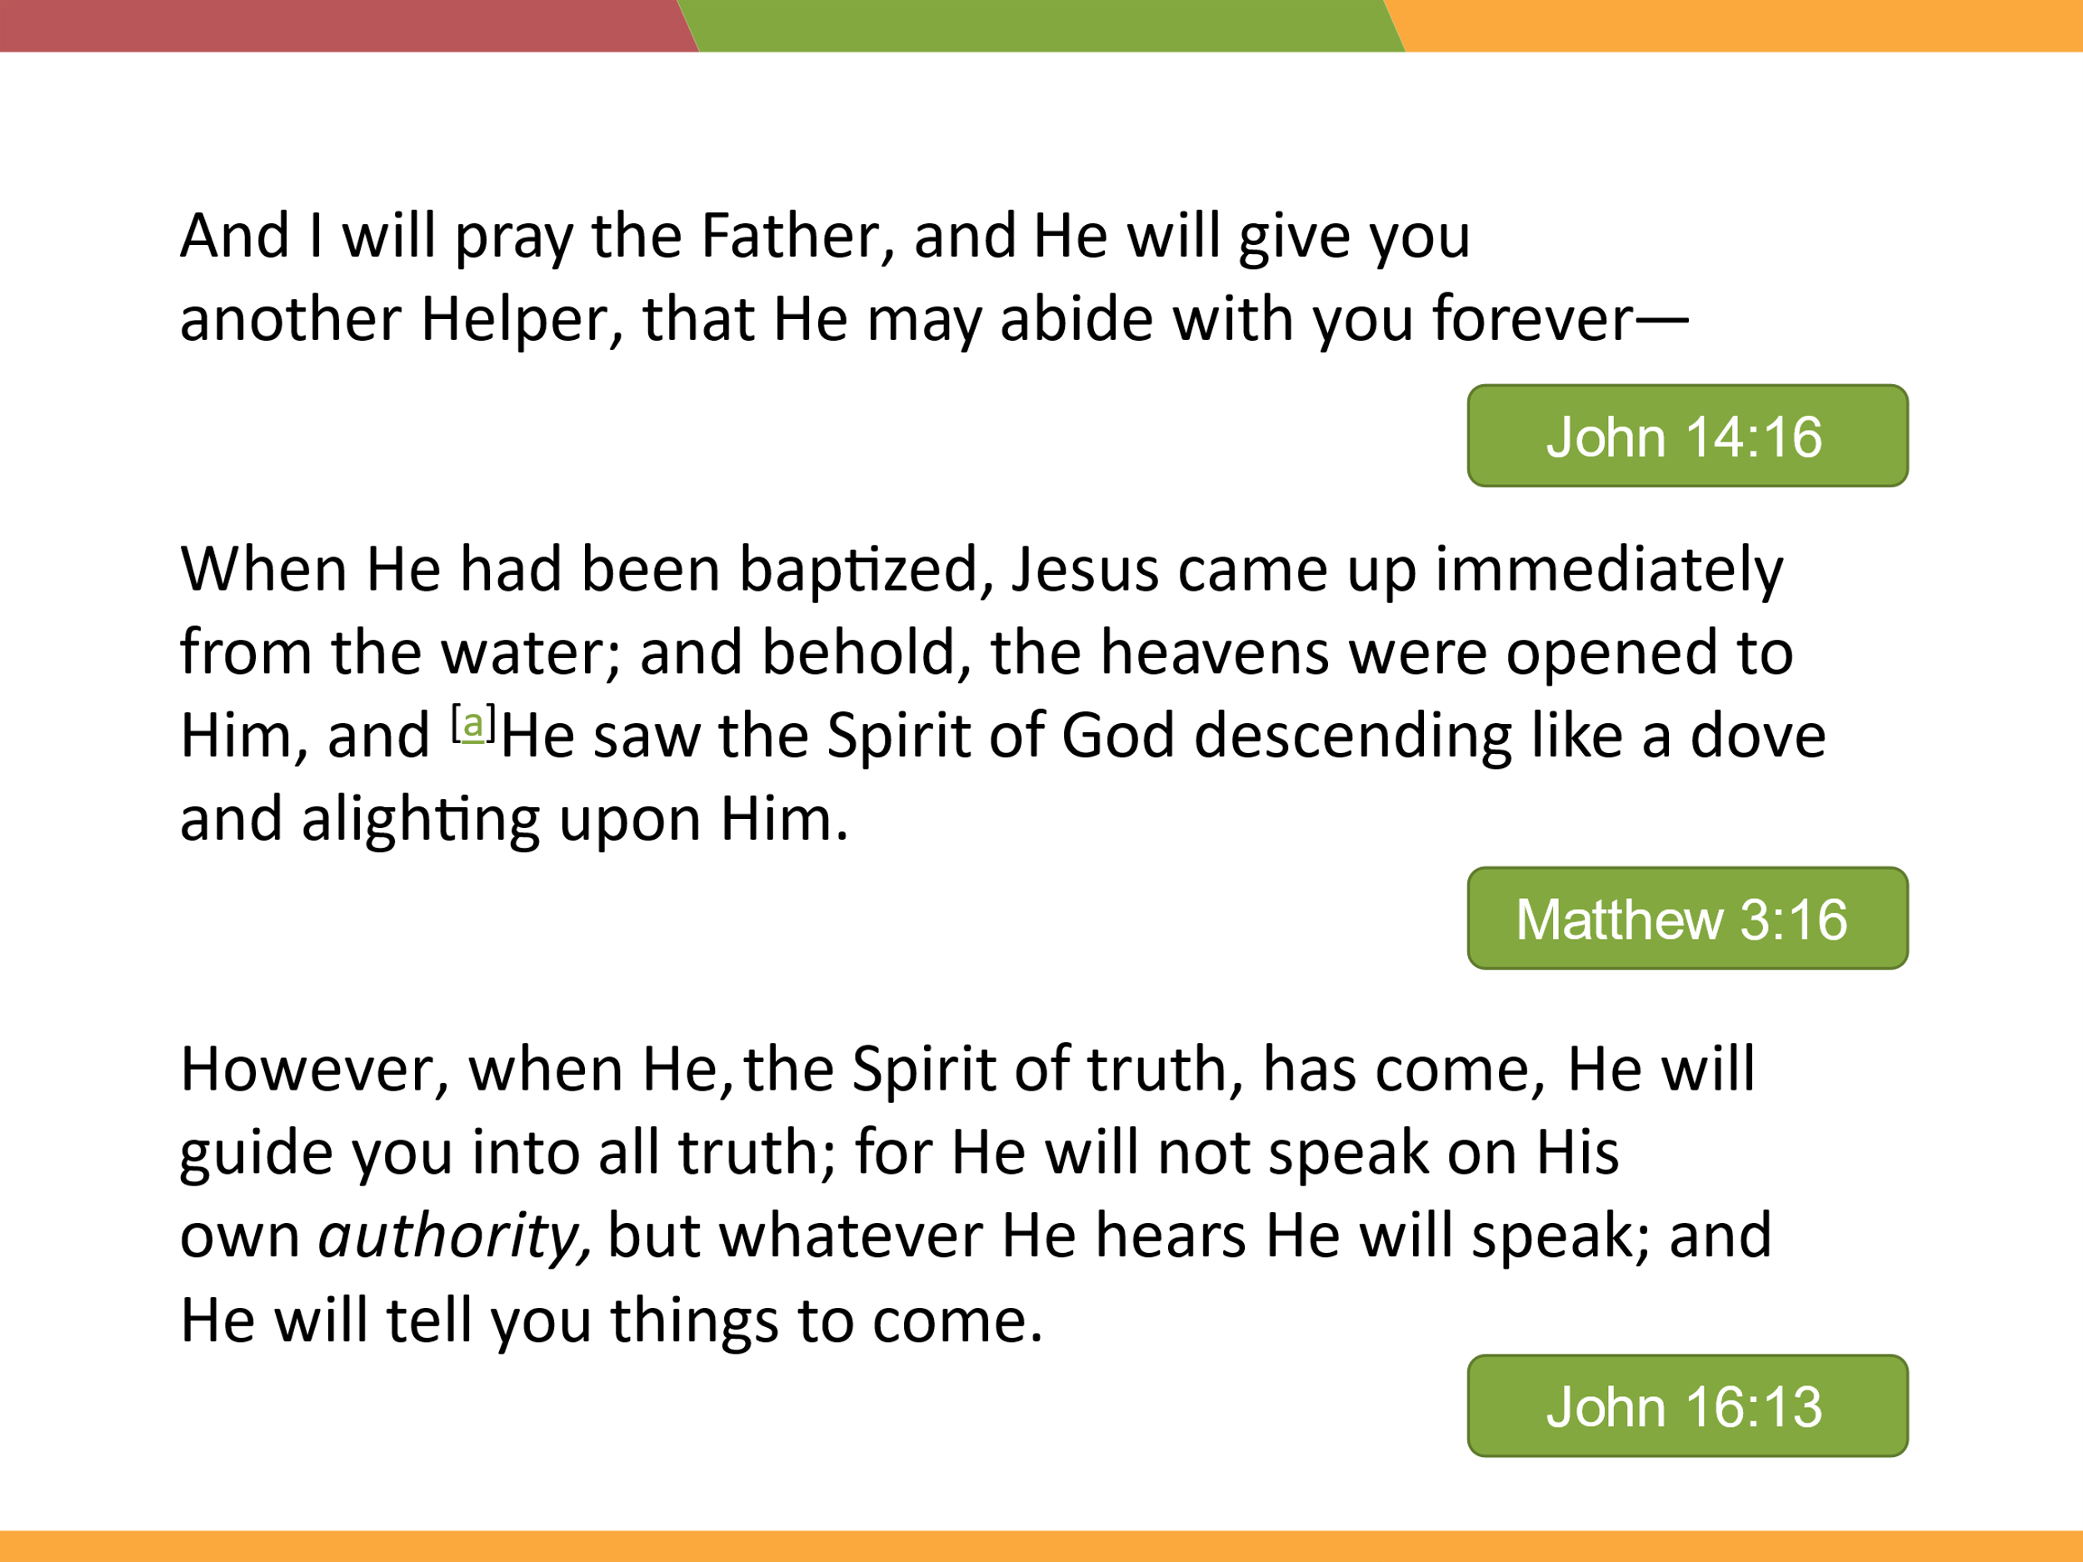



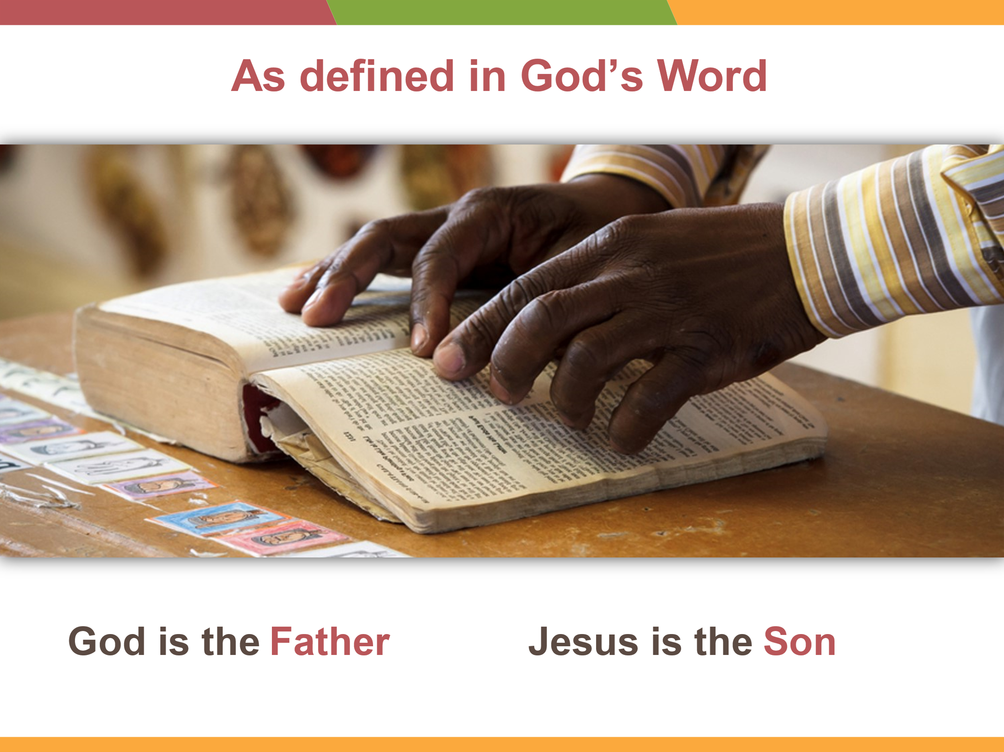

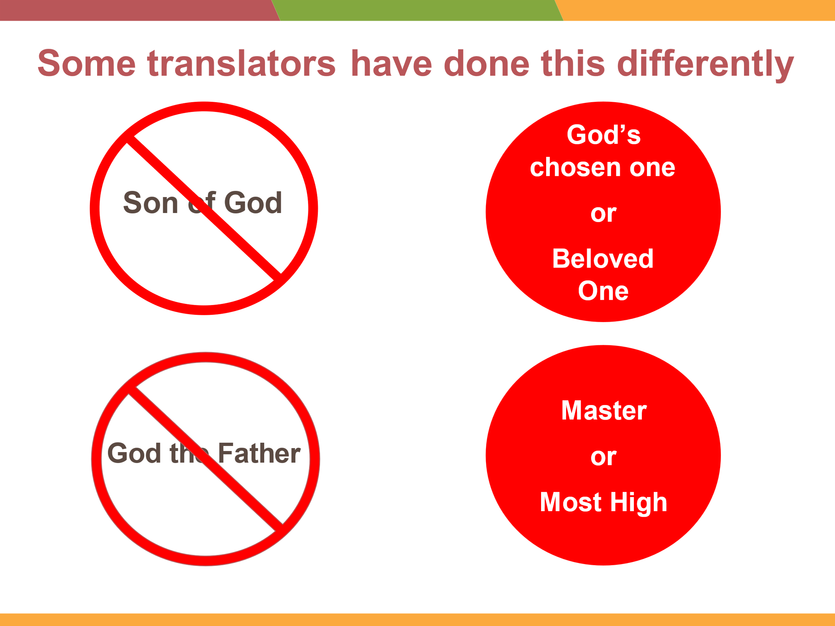

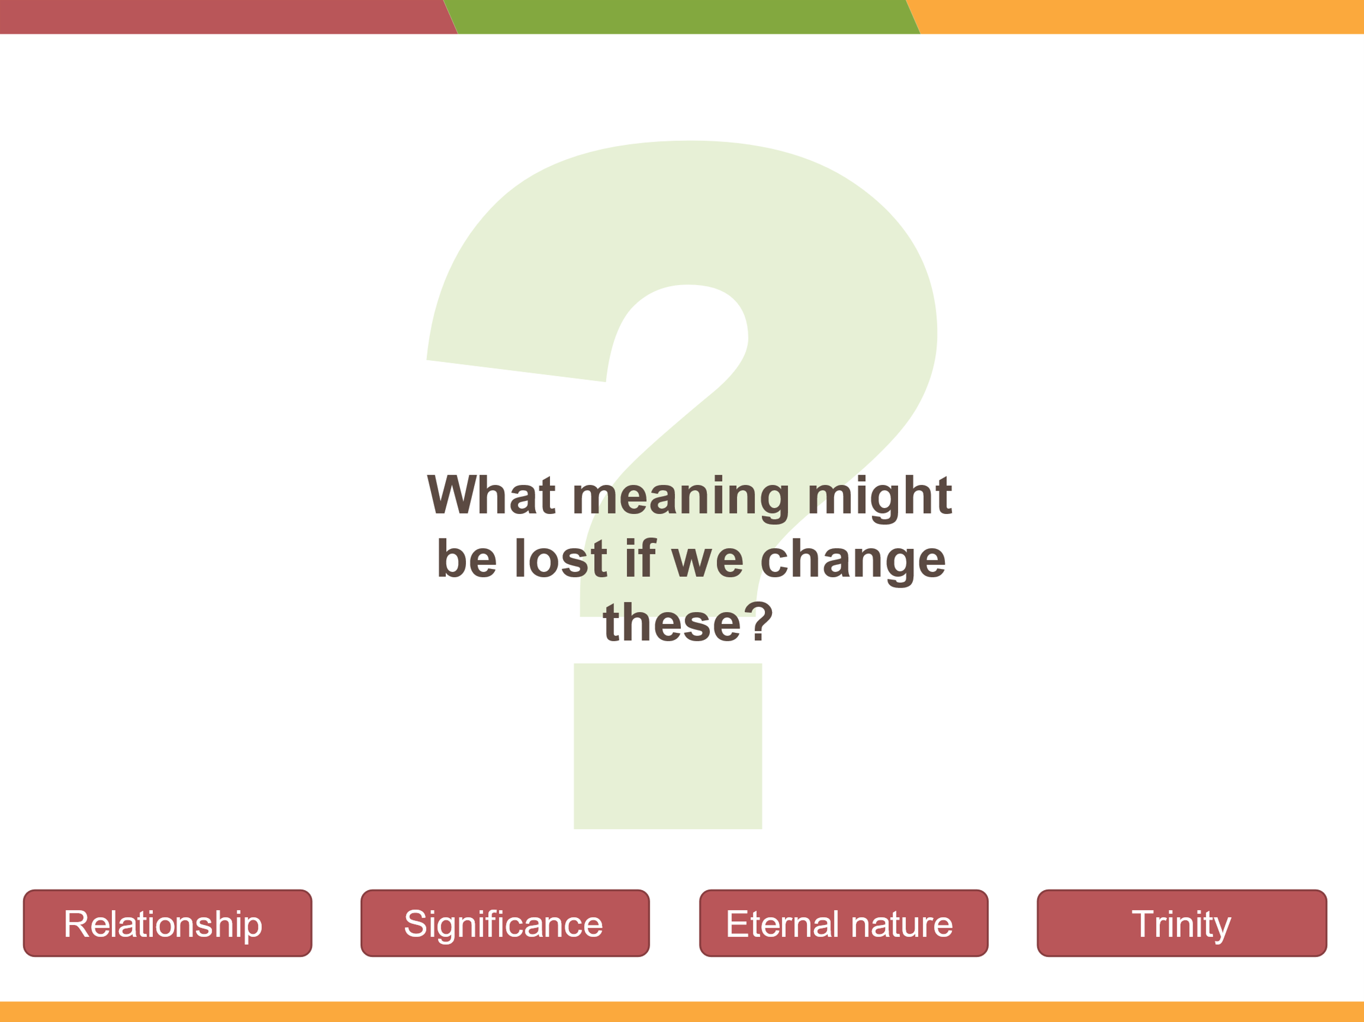

**Quais são alguns nomes ou títulos que a Bíblia usa para o Espírito Santo?**

o Consolador/Ajudante/Advogado (João 14:16; João 16:7 — difere pela versão em inglês)

o Espírito de Deus (Mateus 3:16)

o Espírito da verdade (João 16:13)

**Você acha que Deus pretendia comunicar verdades específicas sobre quem Ele é através dos nomes que Ele usa nas Escrituras?**

**Cremos que, uma vez que a Bíblia é a Palavra de Deus, devemos usar os nomes exatos que Ele usa ao falar sobre Si mesmo.** Deus se define como Pai e Jesus como Seu Filho. E não temos o direito de mudar isso.

Traduzir esses termos de forma clara e fiel preservará o significado das Escrituras.

Algumas pessoas traduziram esses termos de forma diferente para evitar ofender os não crentes em sua região. Em vez de chamar Jesus de Filho de Deus, eles podem chamá-lo de escolhido de Deus, ou enviado, ou amado. Em vez de chamar Deus de Pai, eles podem usar o Altíssimo ou o Santo.

*Discutir:*

**O que poderia ser perdido se os termos *Filho* e *Pai* fossem alterados dessa maneira?**

* A natureza do relacionamento entre Deus e Jesus
* O significado do Filho de Deus sendo sacrificado em nosso lugar por Seu Pai
* A natureza eterna de Jesus
* A relação da Trindade

*Exemplo:*

1 João 4:14 – "O Pai enviou o Filho para ser o Salvador do mundo."

Anotações:

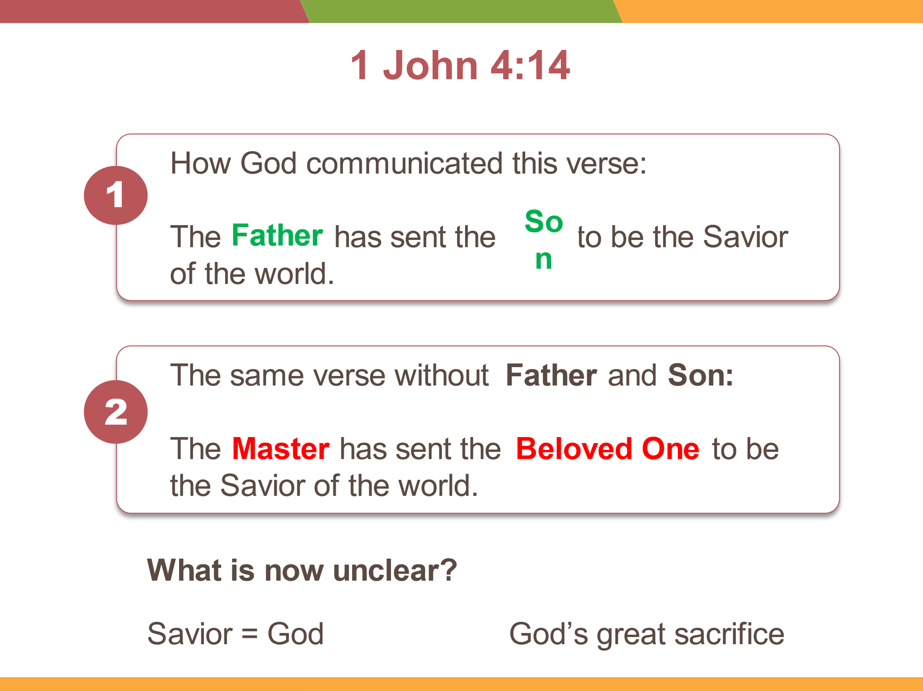

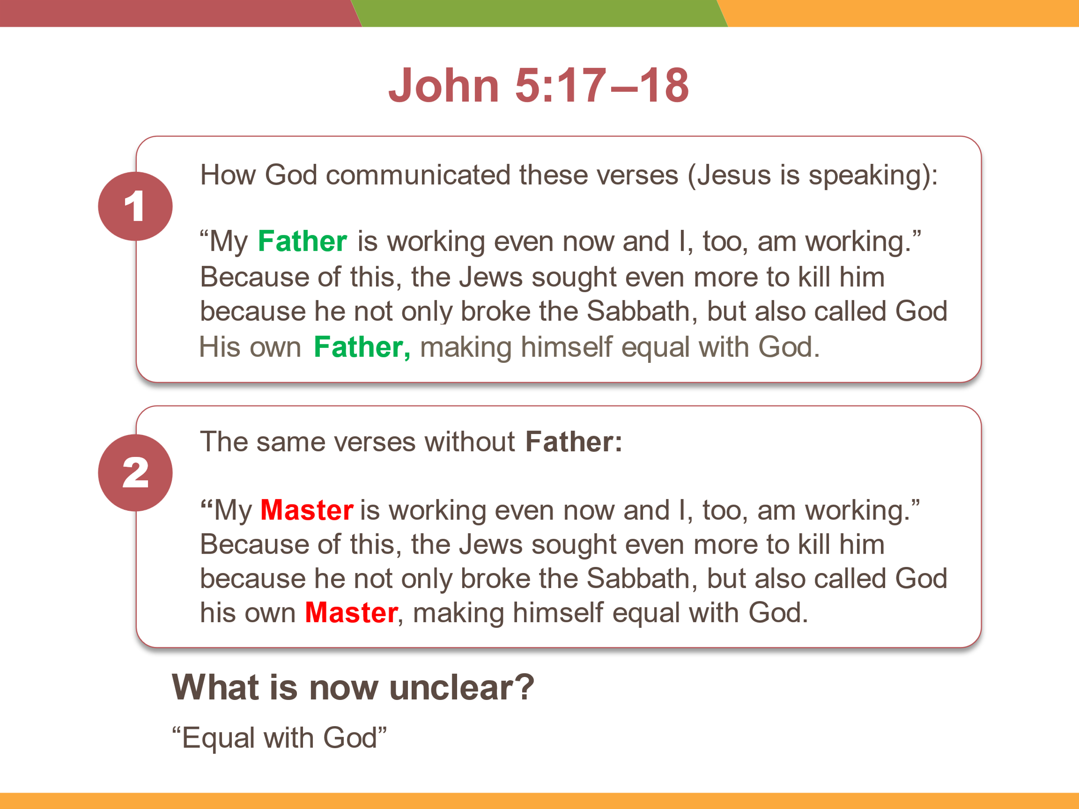

Outros exemplos a serem discutidos, se o tempo permitir: João 10:30–31, 33, 36, Hebreus 1:8, João 3:16.

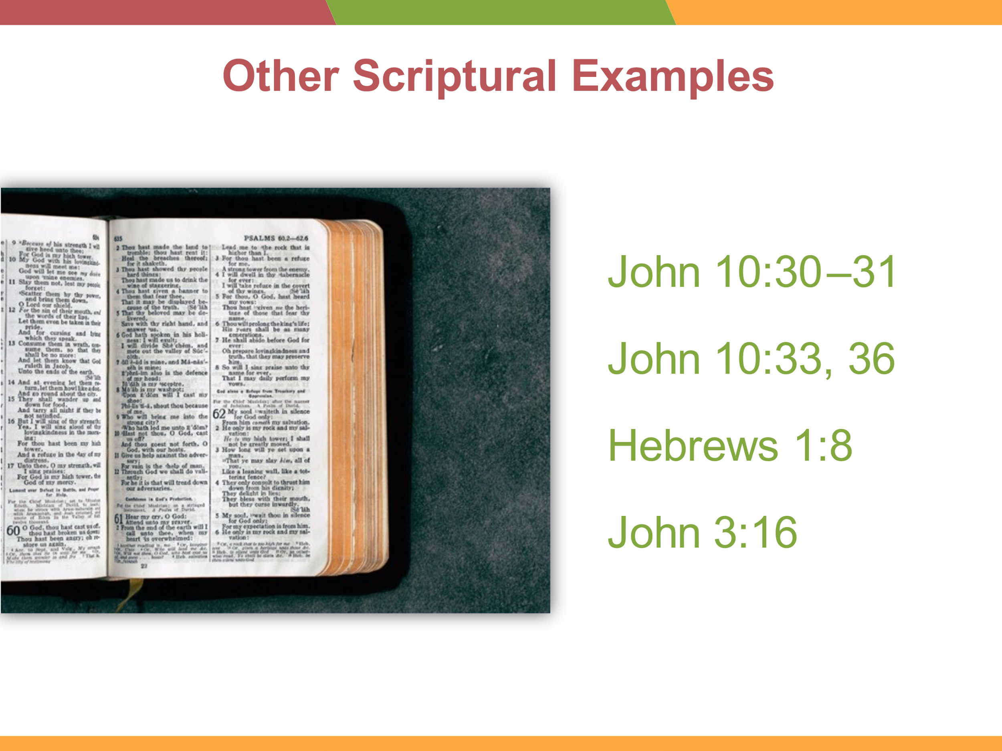

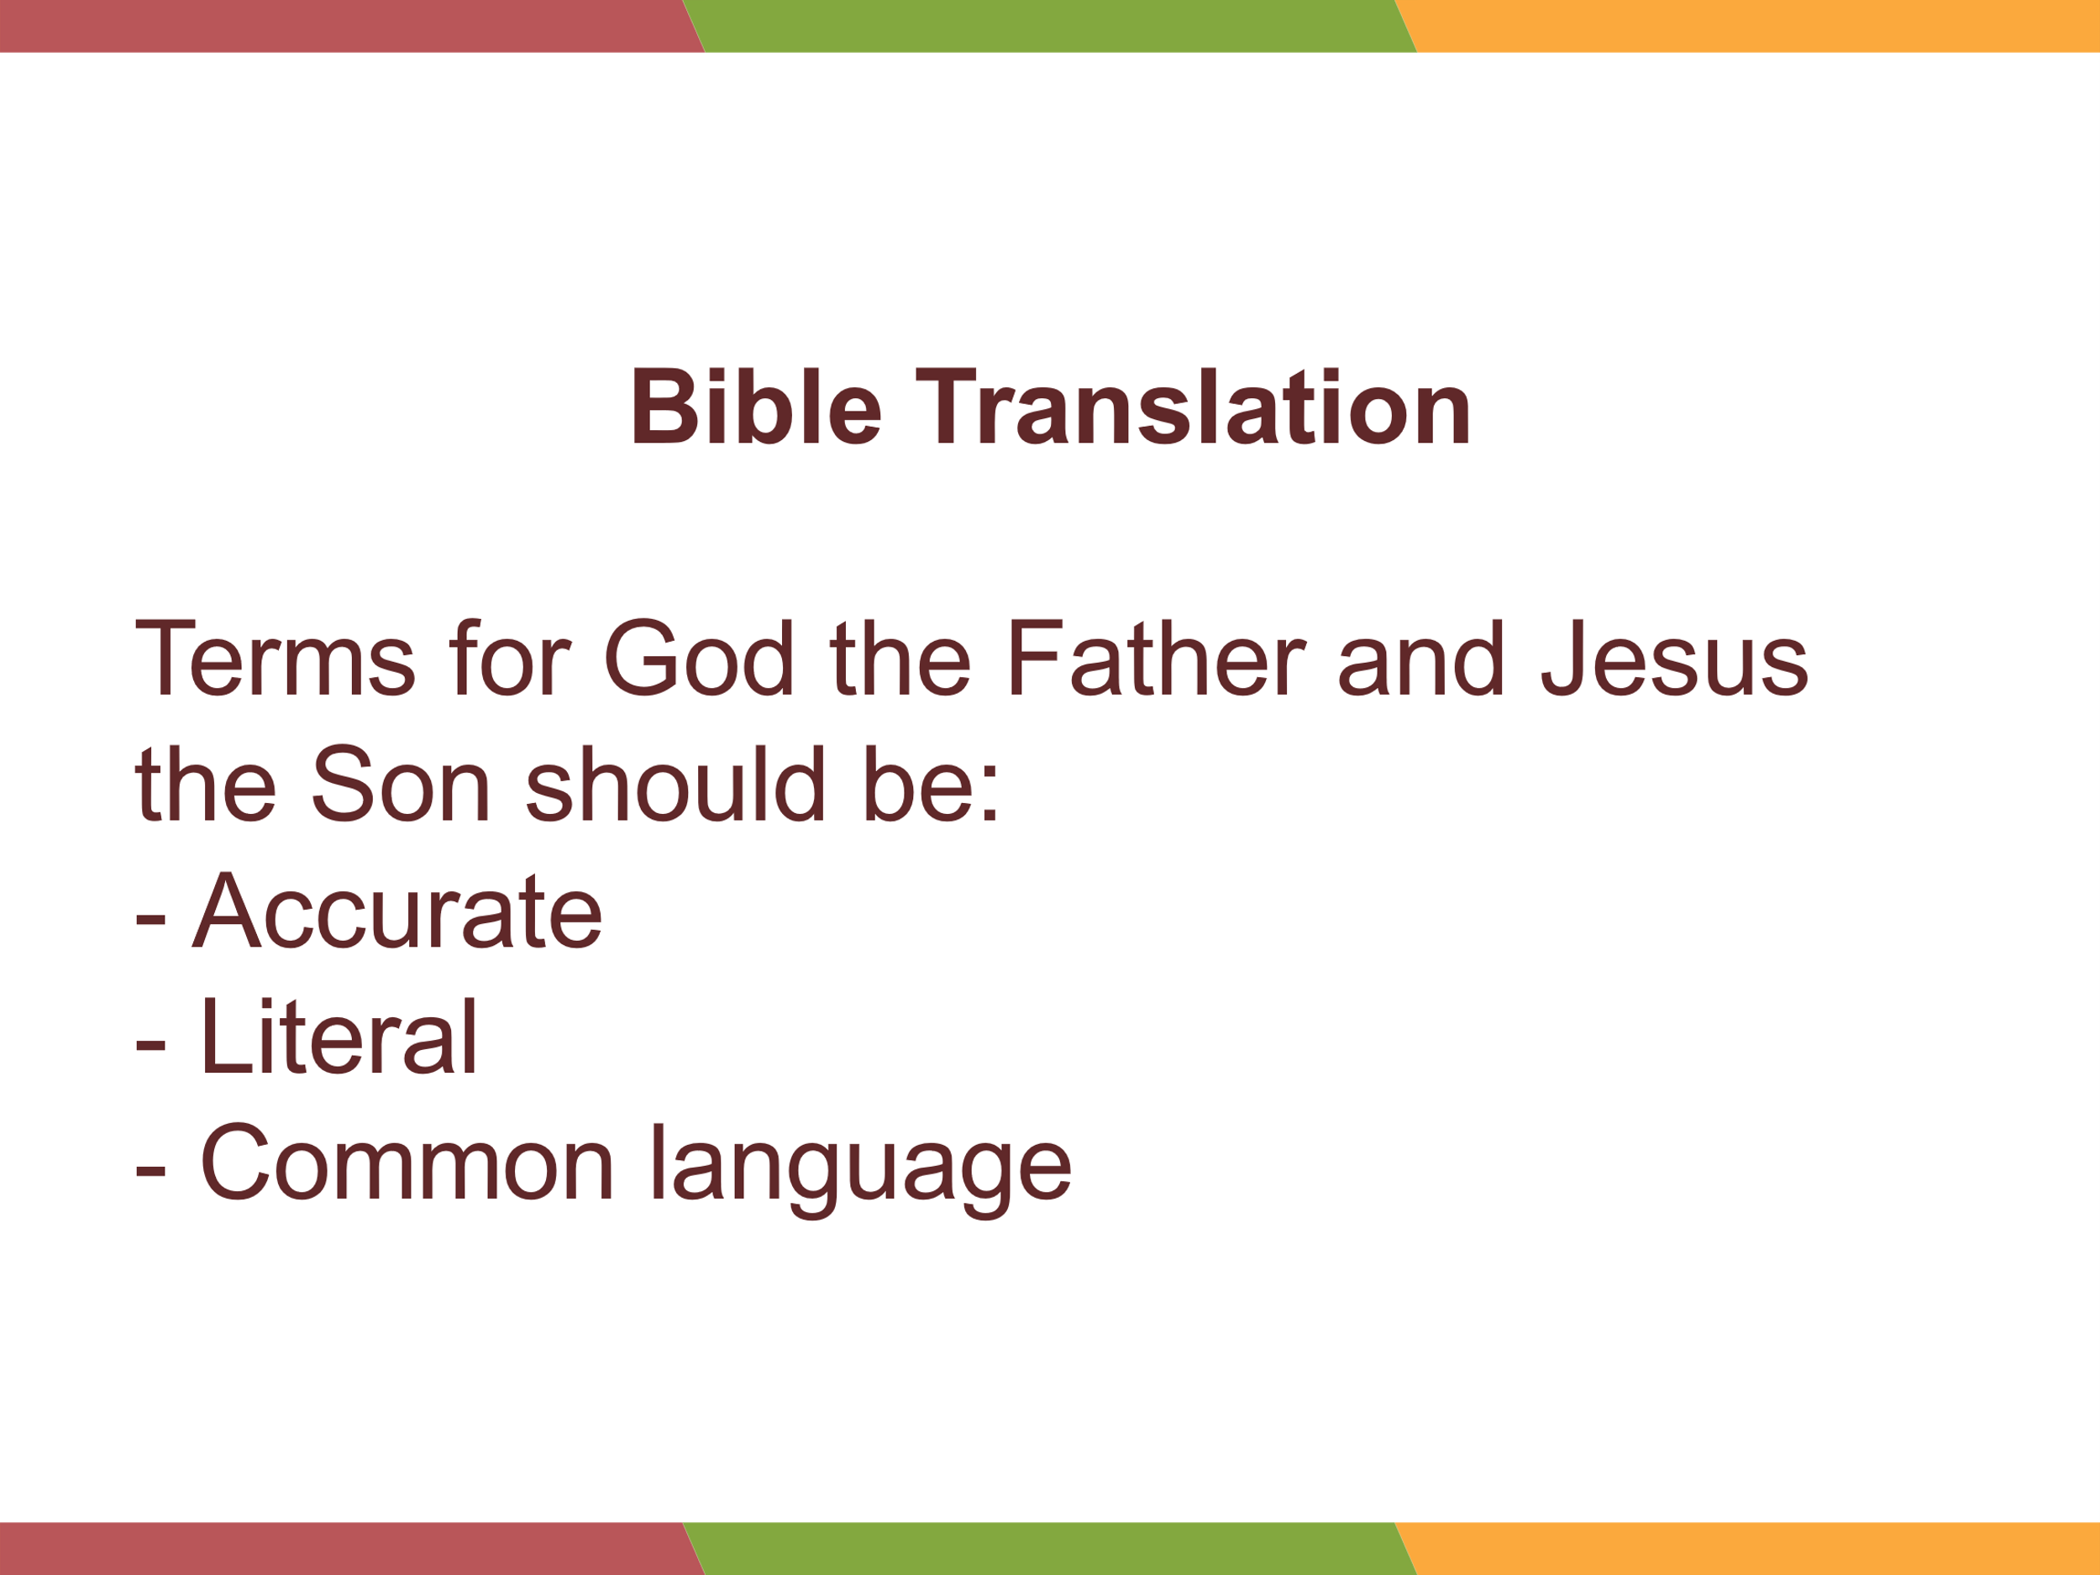

Se "Filho" é substituído por "amado" ou algum outro termo, isso não deixa claro que o Salvador é Deus, e não mostra quão grande foi o sacrifício de Deus.

**Pedir:**

**Que diferença a mudança de *Pai* faria nesse versículo?**

João 5:17–18 (Jesus está falando) – "'Meu Pai está trabalhando até agora e eu também estou trabalhando'. Por causa disso, os judeus procuraram ainda mais matá-lo, porque ele não só quebrou o sábado, mas também chamou Deus de seu próprio Pai, fazendo-se igual a Deus."

* Se o termo "Pai" for substituído por "Meu Senhor" ou "Meu Mestre", então a ideia de que Jesus se fez igual a Deus não faz sentido. O resto deste versículo é muito confuso se Ele de fato não chama Deus de "Meu Pai".

**Os termos usados na Bíblia para descrever o relacionamento entre Deus Pai e Jesus são importantes para o significado das Escrituras. Estes termos devem ser os mesmos na tradução, ou a precisão e integridade serão perdidas.**

*Ensine de volta:*

* **Como você explicaria os Termos Divinos da Família?**
* **Por que é importante traduzi-los com clareza e fidelidade?**

**A Wycliffe Associates (WA) se compromete a apoiar apenas traduções da Bíblia que usam termos precisos e literais de linguagem comum para "Pai" e "Filho" quando se referem a Deus e a Jesus Cristo. Esta é uma convicção com a qual nos comprometemos.** A questão dos Termos Divinos da Família surgiu no trabalho de tradução feito em uma área majoritariamente muçulmana. A nossa convicção sobre esta questão desafiante é uma resposta a esta situação.

Anotações:

*Essas perguntas ajudarão você a saber quanto da sessão seu público precisa ouvir. Se eles não tiverem dificuldades com esse assunto em sua área, você pode encurtar esta sessão.*

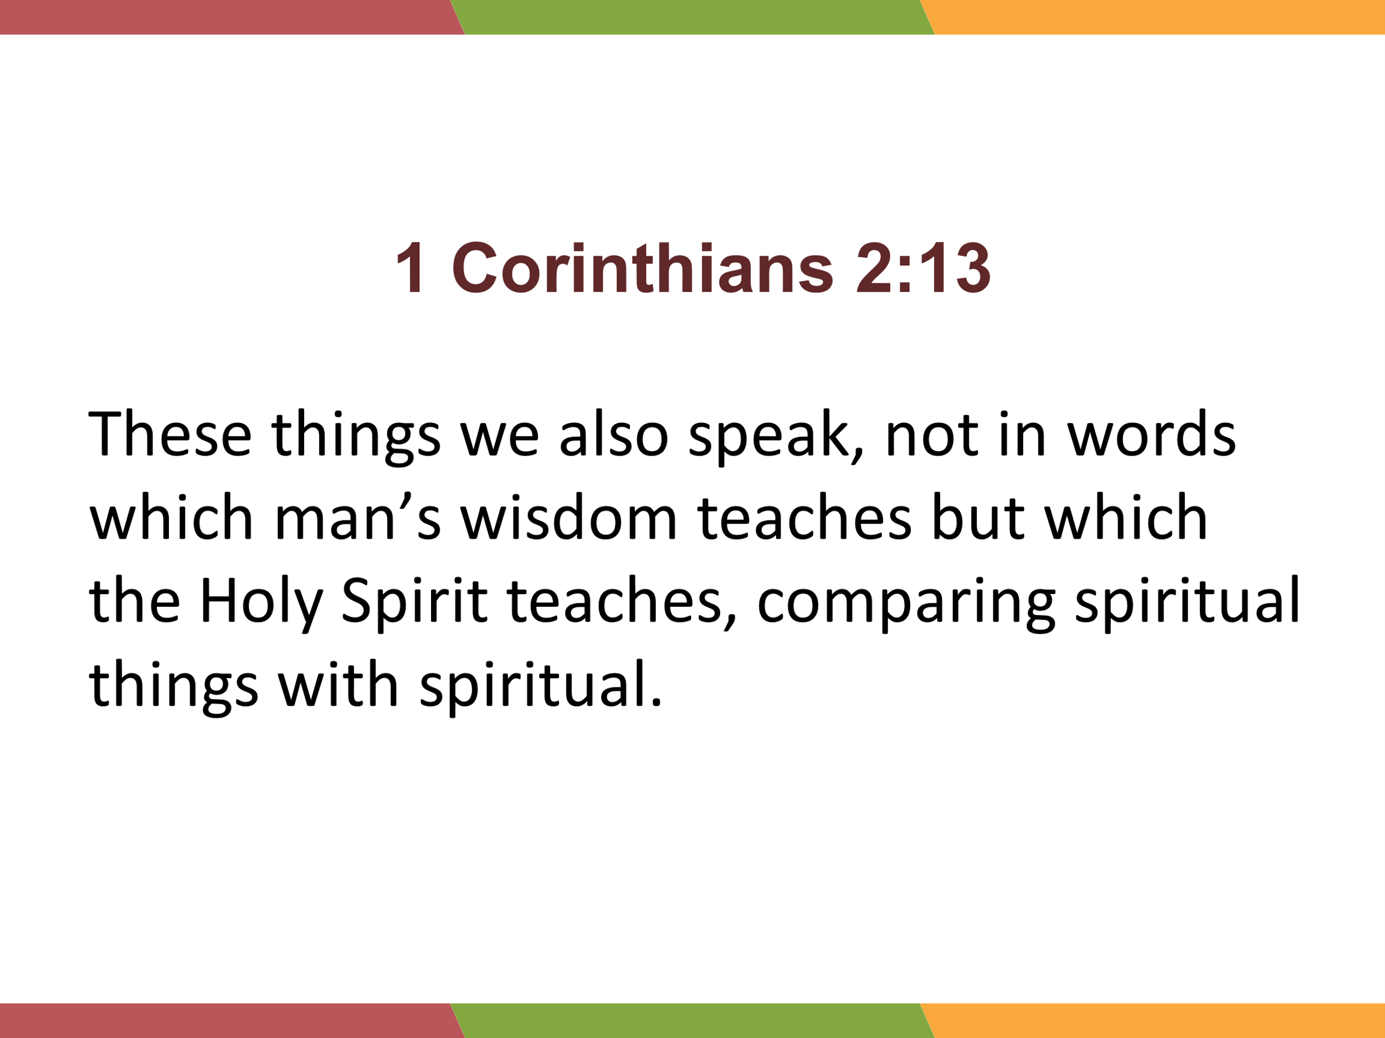

Se possível, mostre em bibleineverylanguage.org onde as pessoas podem baixar os quatro Guias do Revisor DFT.

Se a internet não estiver disponível, use slides.

*Discutir:*

* **Você já ouviu falar da ideia de usar termos diferentes para se referir a Deus e Jesus em vez de usar "Pai" e "Filho"?**
* **Que razões ou ideias foram dadas para alterar esses termos?**

*Explicar:*

Em alguns ambientes muçulmanos, os tradutores mudaram esses nomes (além de fazer outras alterações no texto) para tornar o texto mais culturalmente aceitável para os muçulmanos. Seu desejo é ser **convidado aos muçulmanos** na esperança de que muitos se voltem para o Senhor em busca de salvação.

Infelizmente, essas mudanças **mudaram significativamente o sentido do texto**. Sentimos que este é um exemplo do contraste de Paulo entre a sabedoria humana e a sabedoria do Espírito (1 Coríntios 2:13).

*Discutir:*

**Por que você acha que traduzir "Pai" e "Filho" literalmente é tão importante?**

* A Bíblia é a Palavra de Deus e devemos traduzi-la da maneira como Ele a comunicou.
* Afirma-se a doutrina da Trindade.
* A mensagem do evangelho é mudada.

**A WA criou um recurso para ajudar os tradutores a confirmar o uso correto de "Pai" e "Filho".** Este recurso é projetado como uma ajuda útil, os tradutores não são obrigados a completá-lo e submetê-lo à WA. Mas recomendamos vivamente que o utilizem se surgir qualquer dúvida sobre a exactidão destes termos.

Anotações:

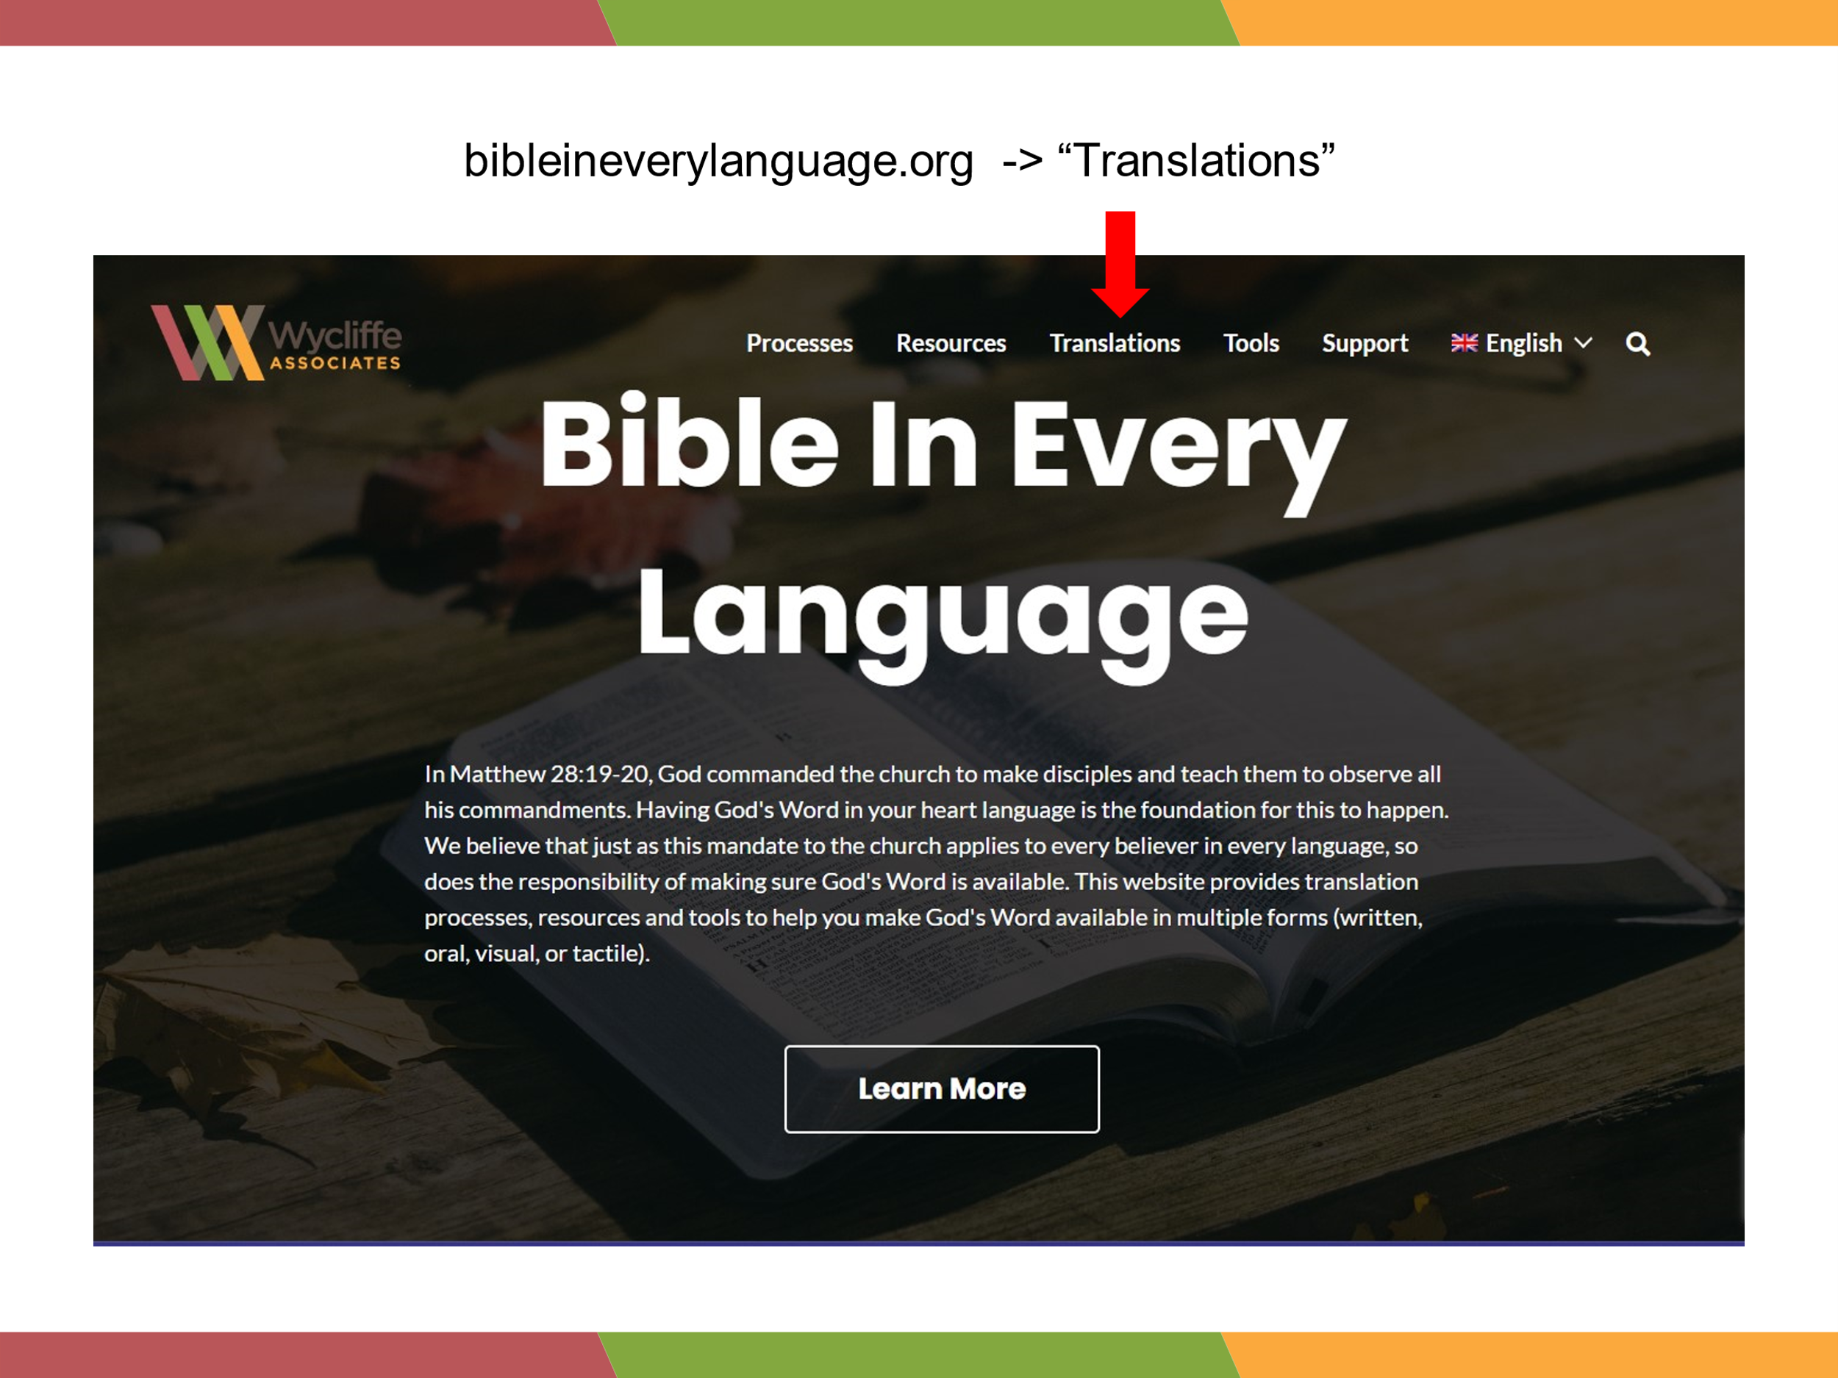

Demonstre na tela, se possível.

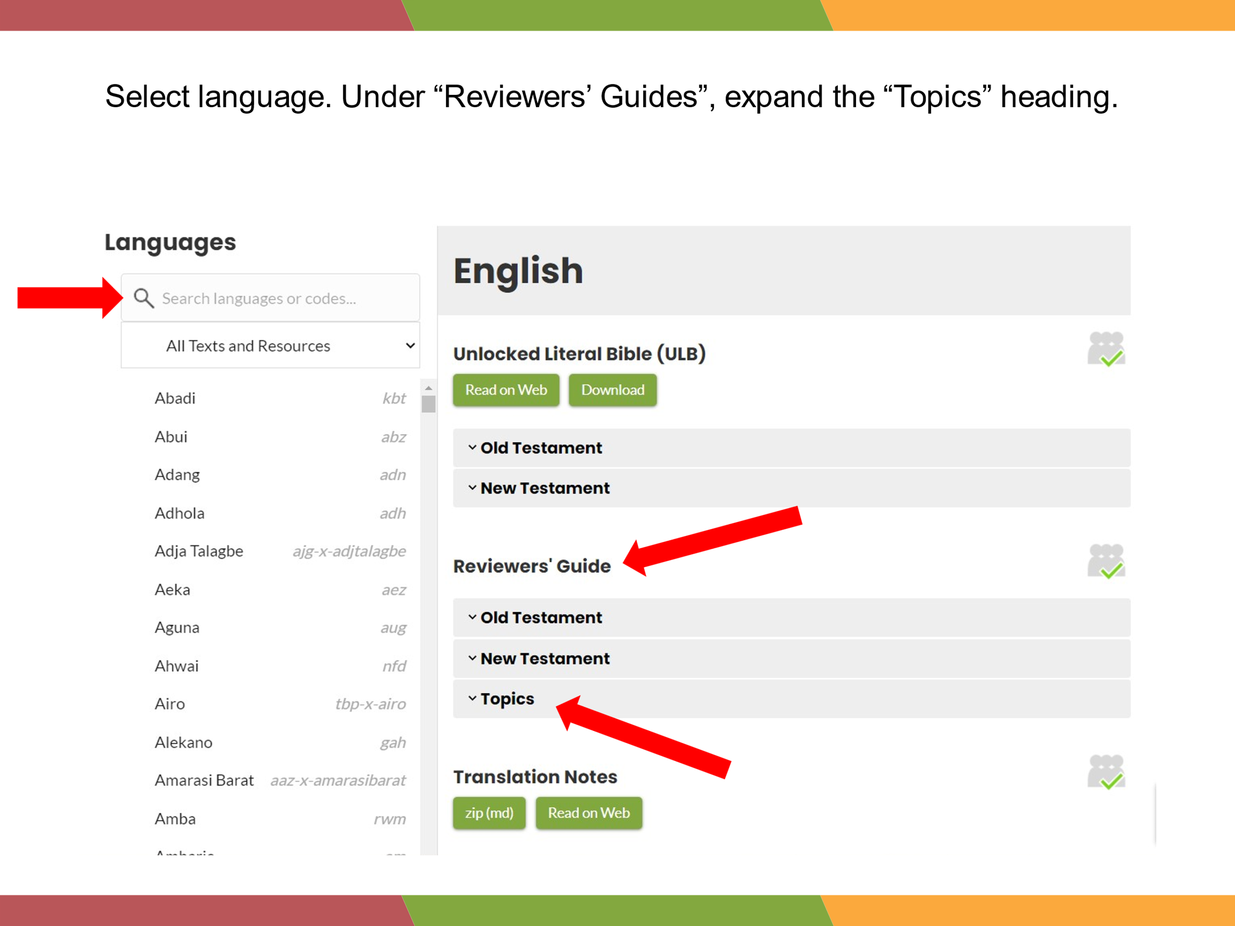

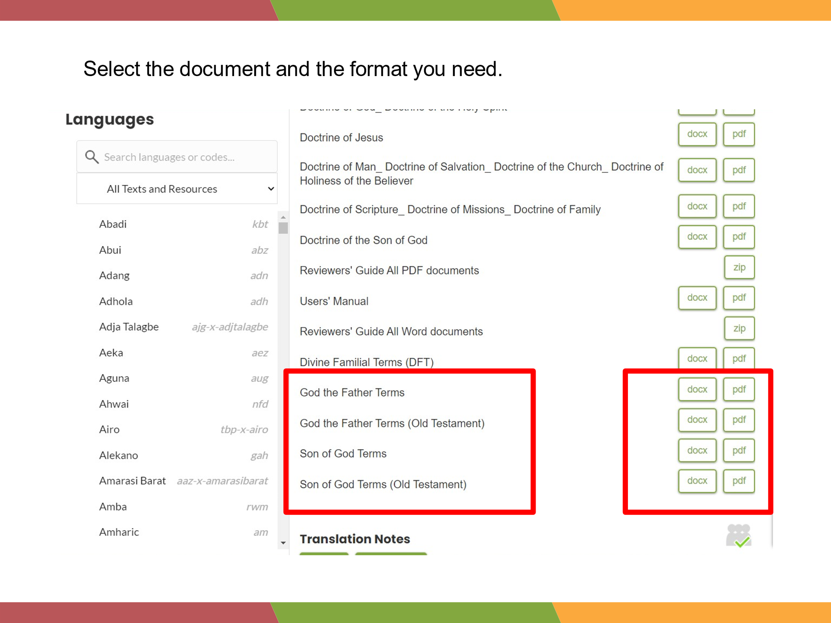

Se estiver usando a internet, mostre  *"Deus Pai Termos Guia"* pp. 3-4 na tela.

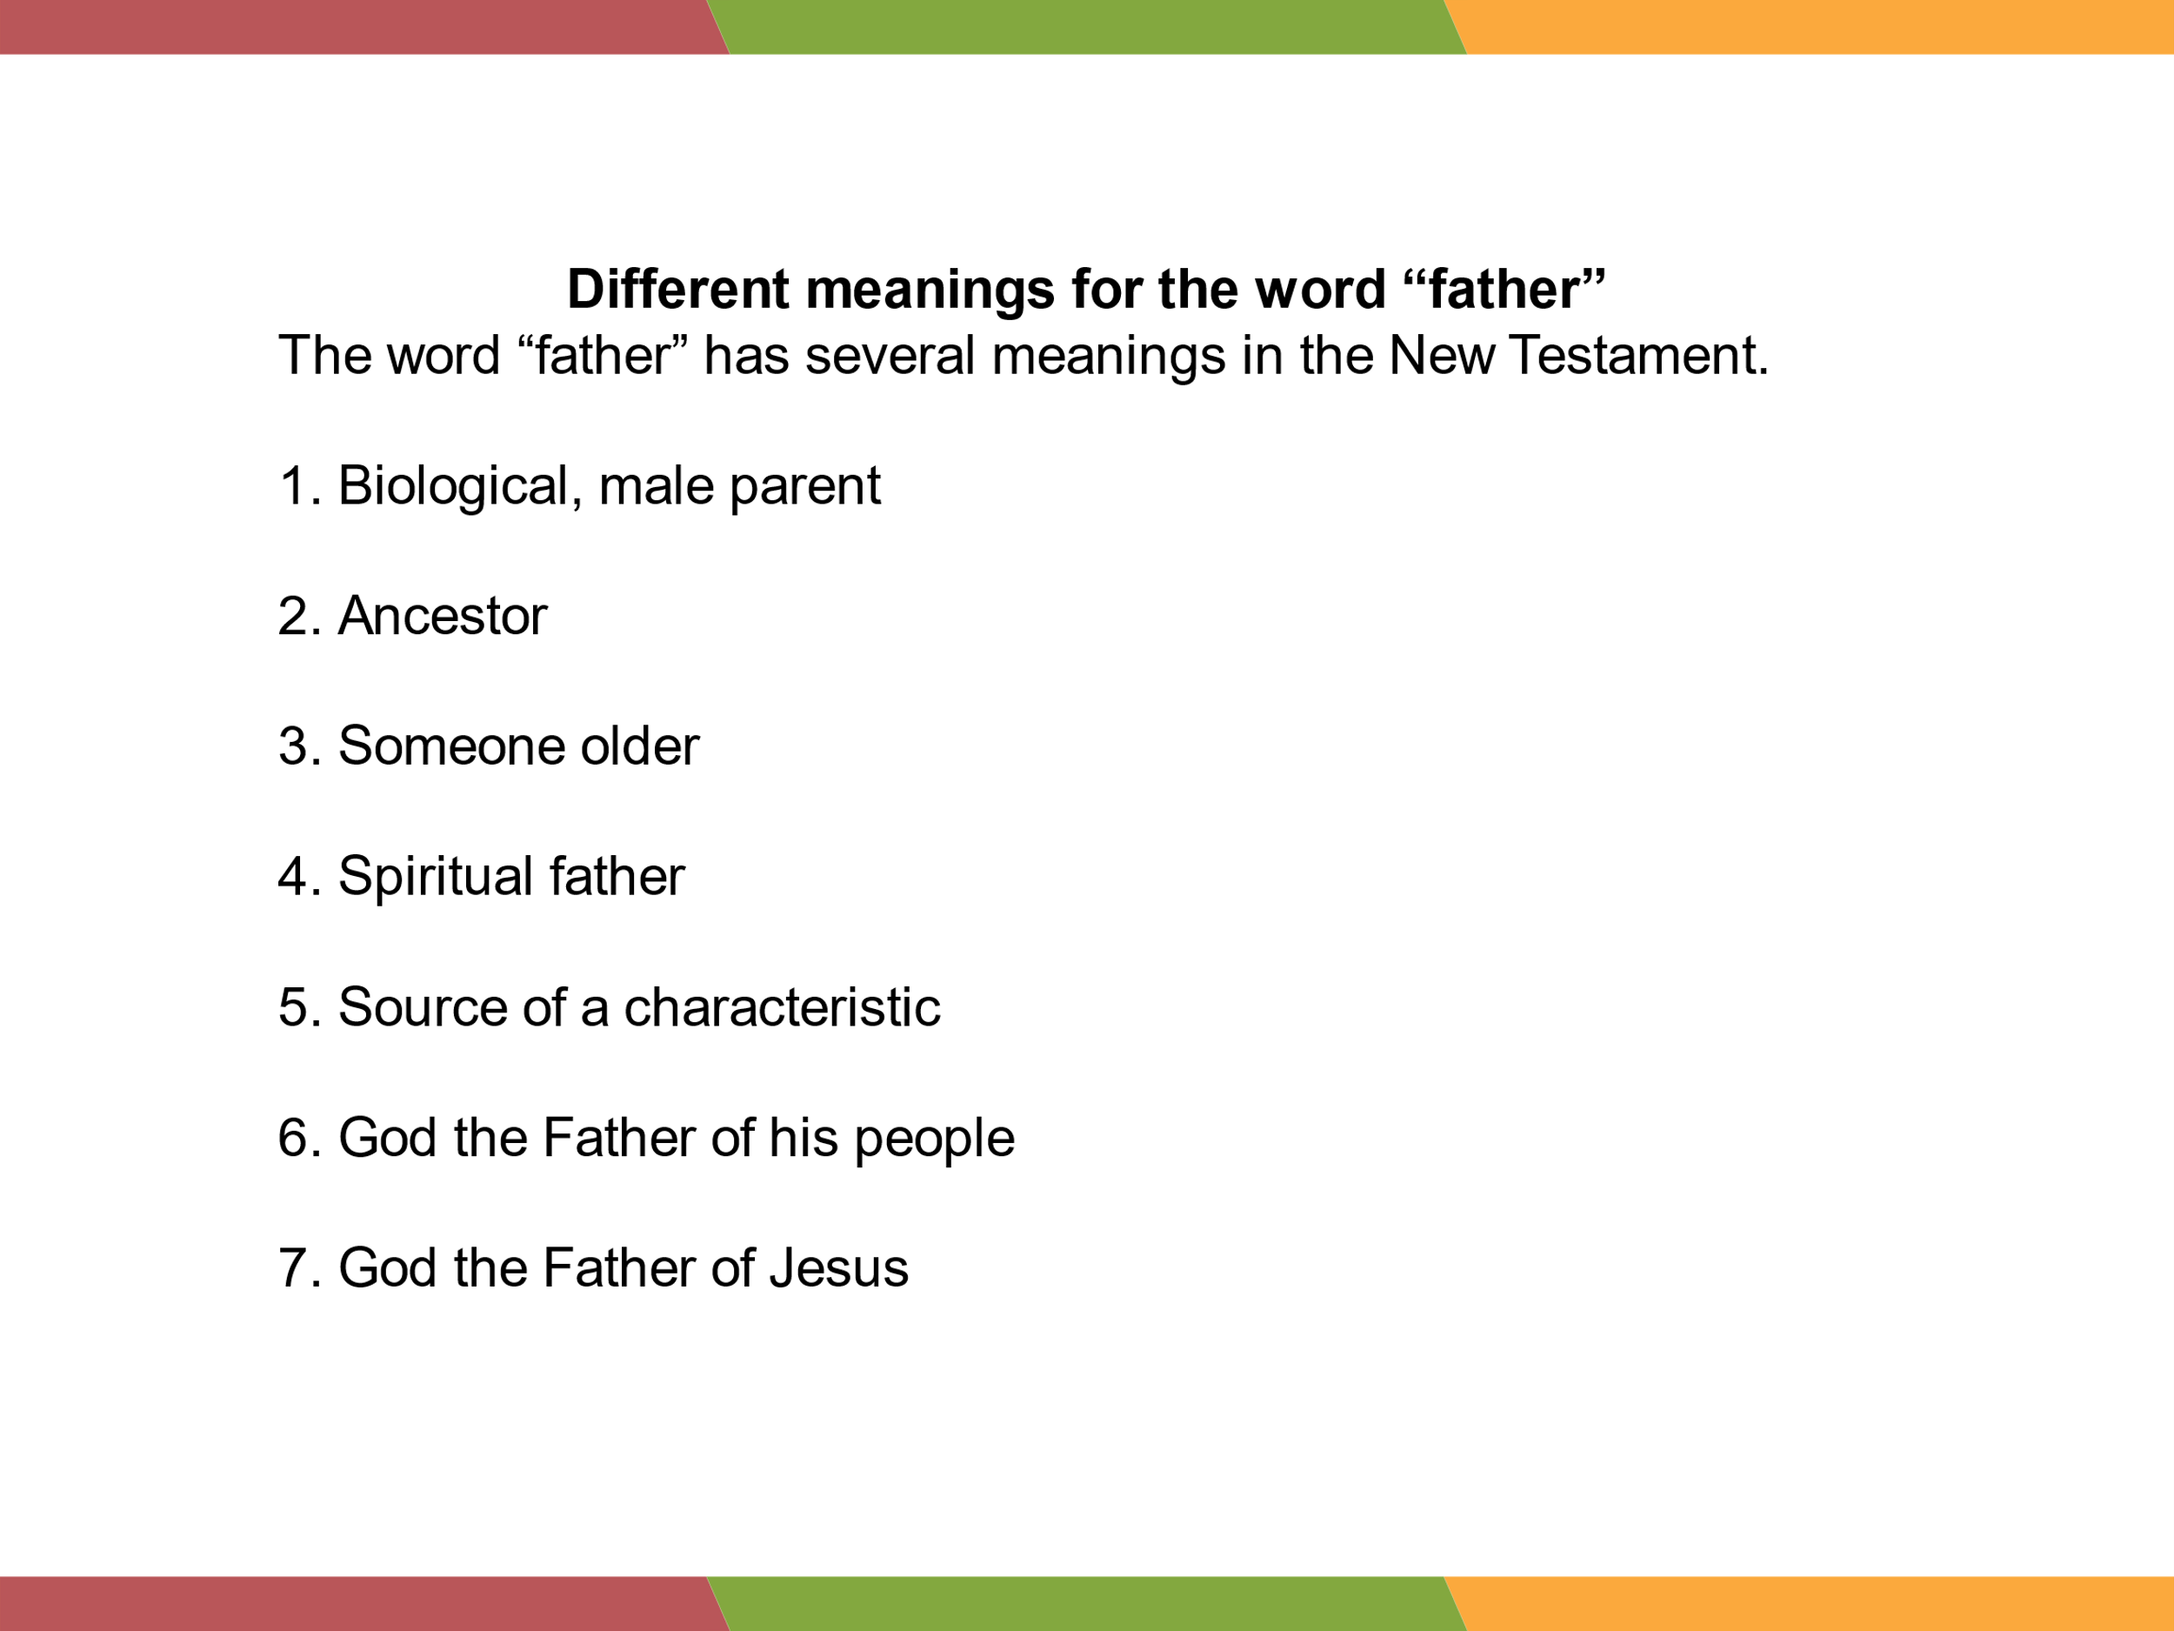

Discuta os diferentes significados da palavra "Pai" na página 3. (Você não precisa cobrir todas as maneiras como ele é usado; basta mostrar as páginas 3 a 4 e depois perguntar sobre as palavras que eles usam.)

*Este parágrafo é do Guia de Termos de Deus Pai, p. 4.*

Este recurso está na forma de quatro Guias do Revisor. Podem ser acessados em bibleineverylanguage.org.

* Deus Pai (NT)
* Jesus, o Filho (NT)
* Deus Pai (AT)
* Jesus, o Filho (AT)

Vá para a guia "Traduções" e selecione seu idioma preferido. No título "Guia dos Revisores", clique em "Tópicos".

Selecione "Termos de Deus Pai" ou "Termos do Filho de Deus". Documentos sem "(Antigo Testamento)" no título são para o Novo Testamento.

Vejamos um dos guias juntos como exemplo.

**Observe os diferentes significados da palavra "pai" na Bíblia.**

* Biológico, pai do sexo masculino
* Ancestral
* Alguém mais velho
* Deus, o Pai dos Israelitas
* Deus, o Pai de uma pessoa
* **Você tem essas formas de usar *o pai* na sua língua?**

Ao se referir a Deus como "Deus Pai", é importante que os tradutores usem a mesma palavra para "pai" que usam quando se referem a um pai biológico, masculino... A palavra "pai" significa algo diferente em cada caso; isto é, Deus não foi pai de Jesus ou de seu povo da mesma forma que um homem humano é pai de um filho. No entanto, Deus escolheu usar a palavra "pai" para revelar a si mesmo e seu caráter. É responsabilidade dos pregadores e professores cristãos explicar às suas igrejas o significado de "Deus Pai".

Anotações:

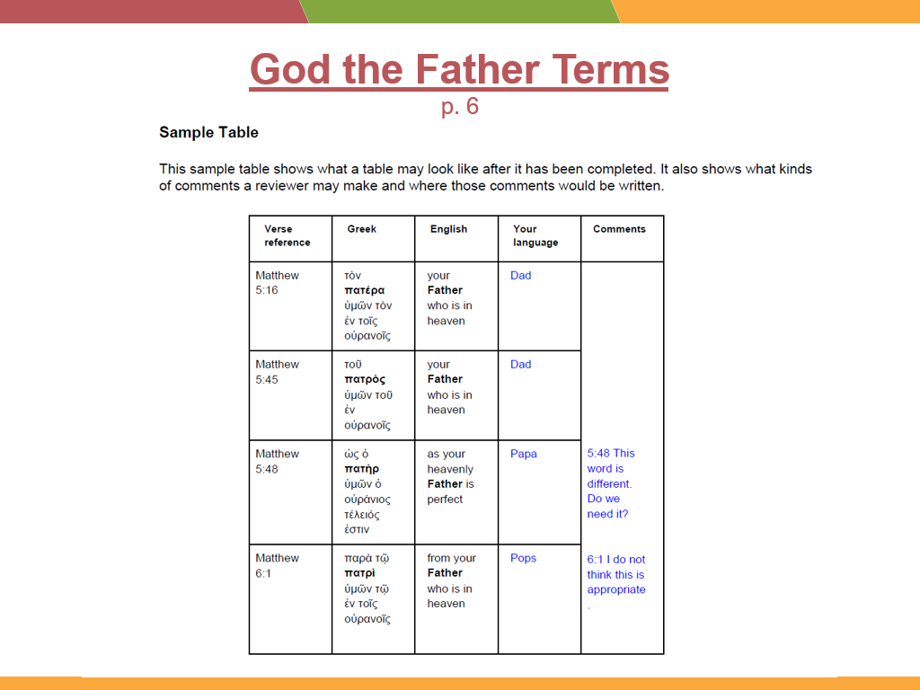

*Termos de Deus Pai (mostrar online, ou ter impresso com antecedência), p. 6*

*Apostila do Participante, p. 49*

A ULB está disponível em bibleineverylanguage.org na aba "Traduções".

Saliente que a coluna 5 é toda uma coluna. Se estiver usando um formulário on-line deste Guia, os revisores precisarão pressionar "Enter" no teclado para fazer com que os comentários se alinhem com o versículo correto.

Lembre-se, o termo "pai" pode ser traduzido de forma diferente em outros contextos, mas quando esse termo é usado para Deus, deve ser o termo comum para um pai biológico.

*Exercício — Prática Guiada:*

O documento Termos de Deus Pai tem uma tabela para verificação de termos.

Esta tabela tem todas as instâncias no Novo Testamento que se referem a Deus como "Pai". (Os usos da palavra "pai" na Bíblia para qualquer pessoa que não seja Deus não estão incluídos no gráfico.)

* A primeira coluna tem a referência do verso, (e uma nota sobre a tradução, se houve dificuldade).
* A segunda coluna mostra o versículo em grego, com a palavra para "Pai" ou "Deus Pai" em negrito.
* A terceira coluna mostra a frase na Bíblia Literal Desbloqueada (ULB).
* Na quarta coluna, você escreverá a palavra para "Pai" usada nesse versículo na tradução que você está revisando.
* A quinta coluna é para comentários e perguntas.

A página 5 do Guia dos Revisores de "Deus Pai" lista as perguntas que você deve fazer a si mesmo sobre cada versículo ao revisar uma tradução. Se você tiver alguma dúvida ou preocupação, faça anotações na quinta coluna. Sempre rotule suas anotações com a referência do versículo que está sendo discutido.

**Na página 7, procure o primeiro versículo em qualquer tradução que você escolher.**

Anotações:

Repita com quantos versículos forem necessários para confirmar que eles entenderam a ideia, ou peça a cada participante que procure um versículo diferente e se reveze para compartilhar sua resposta. Se você tem um grupo grande, você pode dividi-los em equipes pequenas.

Para a segunda questão, algumas doutrinas que são afetadas são:

* A Divindade de Jesus
* O amor de Deus pela humanidade
* A Trindade
* **Que palavra é usada para "Pai" nessa tradução?**
* **É uma palavra comum?**

**As equipes de tradução devem ter esses Guias disponíveis para referência durante todo o seu processo de tradução.**

*Ensine de volta:*

* **Explique por que a questão de traduzir DFTs corretamente é tão importante.**
* **Que doutrinas essenciais do cristianismo são afetadas pela forma como esses termos são traduzidos?**
* **Em que áreas do mundo esses recursos seriam importantes para compartilhar com os tradutores nacionais?**
* **Há algum problema em entender as DFTs em sua cultura?**

**Confirme:** Os participantes entendem o que são Termos Divinos Familiares e a importância de traduzi-los com precisão. A equipe quer garantir que esses termos sejam traduzidos com precisão em seu projeto. Todos os participantes revisaram e entenderam os Guias de Revisores do DFT e como usá-los. Eles também entendem que todos os 4 guias estão disponíveis no bibleineverylanguage.org e devem ser usados para referência com tradutores (especialmente em regiões onde isso é um problema).